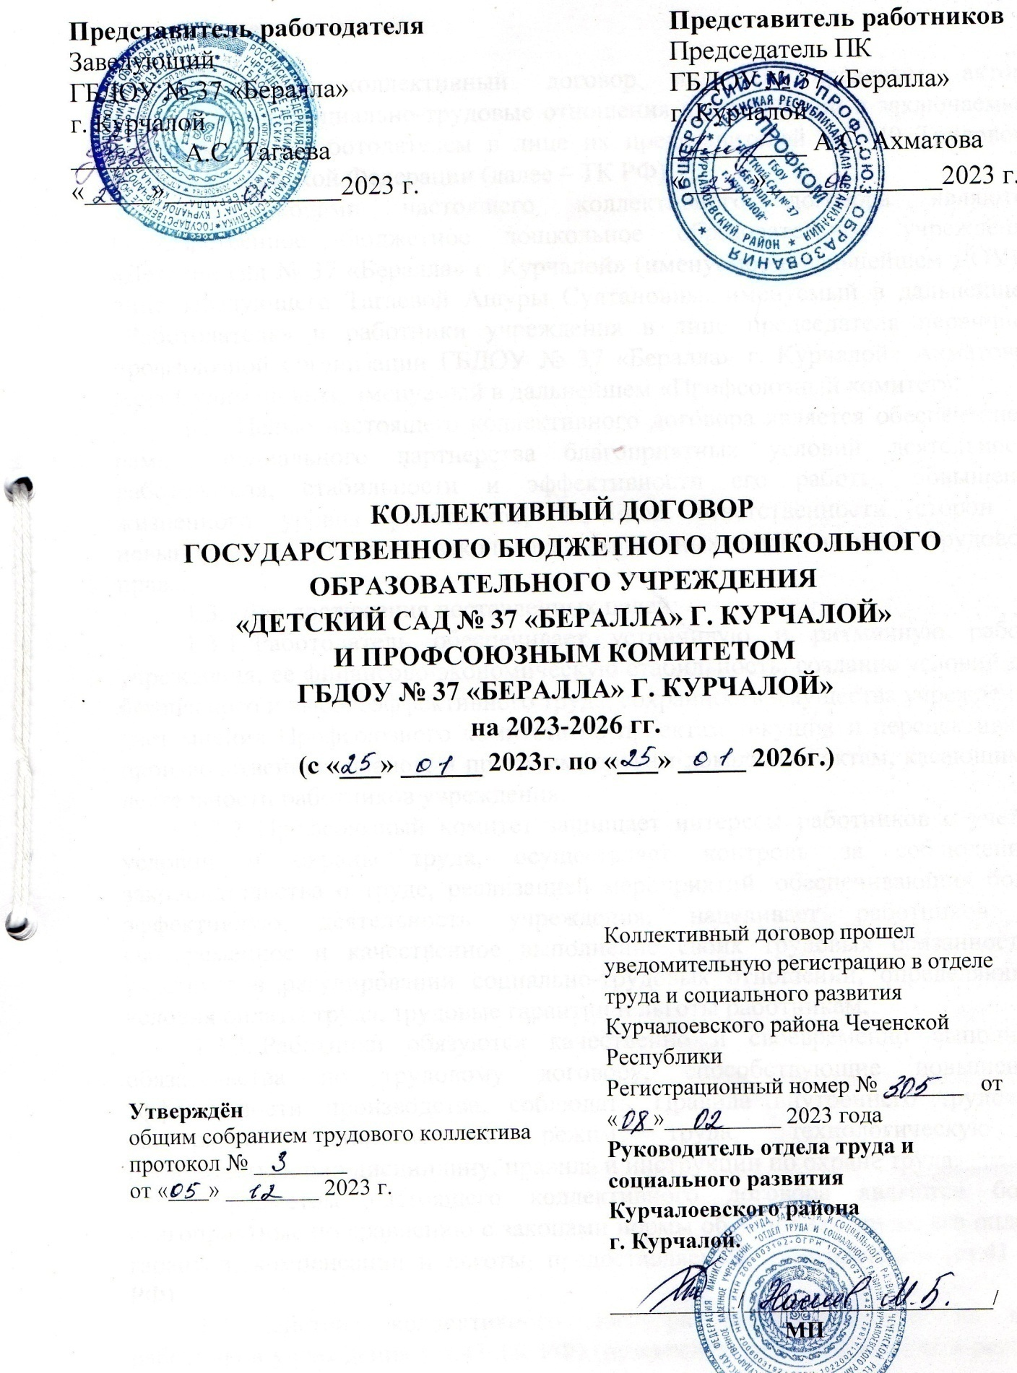
- Общие положения

Настоящий коллективный договор является правовым актом, регулирующим социально-трудовые отношения в учреждении и заключаемым работниками и работодателем в лице их представителей (ст.40 Трудового кодекса Российской Федерации (далее – ТК РФ).
- Сторонами настоящего коллективного договора являются Государственное бюджетное дошкольное образовательное учреждение «Детский сад № 37 «Бералла» г. Курчалой» (именуемое в дальнейшем ДОУ) в лице заведующего Тагаевой Ашуры Султановны, именуемый в дальнейшем «Работодатель» и работники учреждения в лице председателя первичной профсоюзной организации ГБДОУ № 37 «Бералла» г. Курчалой» Ахматовой Асет Сулемановны, именуемый в дальнейшем «Профсоюзный комитет».
- Целью настоящего коллективного договора является обеспечение в рамках социального партнерства благоприятных условий деятельности работодателя, стабильности и эффективности его работы, повышение жизненного уровня работников, взаимной ответственности сторон за невыполнение трудового законодательства, иных норм и актов трудового права.
- Для достижения поставленных целей:
- Работодатель обеспечивает устойчивую и ритмичную работу учреждения, ее финансово-экономическую стабильность, создание условий для безопасного и высокоэффективного труда, сохранность имущества учреждения, учет мнения Профсоюзного комитета по проектам текущих и перспективных производственных планов, и программ, другим локальным актам, касающимся деятельности работников учреждения.
- Профсоюзный комитет защищает интересы работников с учетом условий и охраны труда, осуществляет контроль за соблюдением законодательства о труде, реализацией мероприятий, обеспечивающих более эффективную деятельность учреждения, нацеливает работников на своевременное и качественное выполнение своих трудовых обязанностей, участвует в регулировании социально-трудовых отношений, определяющих условия оплаты труда, трудовые гарантии и льготы работникам.
- Работники обязуются качественно и своевременно выполнять обязательства по трудовому договору, способствующие повышению эффективности производства, соблюдать Правила внутреннего трудового распорядка, установленный режим труда, технологическую и производственную дисциплину, правила и инструкции по охране труда.
Предметом настоящего коллективного договора являются более благоприятные по сравнению с законами нормы об условиях труда, его оплате, гарантии, компенсации и льготы, предоставляемые работодателем (ст.41 ТК РФ).
  - Действие коллективного договора распространяется на всех работников учреждения (ст.43 ТК РФ) (независимо от стажа работы и режима занятости).
  - Обязательства сторон по данному коллективному договору не могут ухудшать положение работников по сравнению с действующим законодательством, отраслевым соглашениями, действие которых распространяется на данного работодателя.
1.5.1. В случае пересмотра норм законодательства в сторону снижения прав работников, на период действия настоящего коллективного договора в учреждении соблюдаются прежние нормы, оговоренные в коллективном договоре.
  - Коллективный договор сохраняет свое действие в случае изменения наименования учреждения, реорганизации учреждения в форме преобразования, расторжения трудового договора с ее руководителем (ст.43 ТК РФ).
При реорганизации учреждения в форме слияния, присоединения, разделения, выделения коллективный договор сохраняет свое действие в течение всего срока реорганизации (ст.43 ТК РФ).
При смене формы собственности учреждения коллективный договор сохраняет свое действие в течение трех месяцев со дня перехода прав собственности (ст.43 ТК РФ).
При ликвидации учреждения коллективный договор действует в течение всего срока проведения ликвидации (ст.43 ТК РФ).
  - Взаимные обязательства сторон:
1.7.1. Работодатель признает Профсоюзный комитет единственным представителем работников, уполномоченным представлять их интересы в области труда и связанных с трудом социально-экономических отношений.
1.7.2. Профсоюзный комитет обязуется:
- строить свои отношения с работодателем в соответствии с законодательством, на основе социального партнерства, отраслевого соглашения и настоящего коллективного договора;
- участвовать в управлении учреждением в соответствии с действующим законодательством, получать от работодателя полный объем информации о деятельности учреждения и доводить ее до работников;
- предъявлять работодателю требования от имени работников в случае нарушения работодателем положений настоящего коллективного договора, проводить в соответствии с федеральным законодательством коллективные действия (вплоть до забастовок, используя их как средство защиты социально-трудовых прав и интересов работников) с целью урегулирования коллективных трудовых споров;
- способствовать снижению социальной напряженности в учреждении, укреплению трудовой дисциплины, обеспечению ее плодотворной работы;
- воздерживаться от организации забастовок и других коллективных действий при условии выполнения работодателем принятых обязательств;
- обращаться с заявлениями в защиту трудовых прав работников в комиссию по трудовым спорам (КТС), Государственную инспекцию труда, в другие органы государственного контроля (надзора) в случае нарушения законодательства о труде.

1.8. Коллективный договор заключается сроком на три года и вступает в силу с момента его подписания сторонами (ст.43 ТК РФ).

II. Трудовые отношения и трудовые договоры

2.1. Трудовые отношения основаны на соглашении между работником и работодателем о личном выполнении работником за плату трудовой функции (работы по должности в соответствии со штатным расписанием, профессии, специальности с указанием квалификации; конкретного вида поручаемой работнику работы), подчинении работника правилам внутреннего трудового распорядка при обеспечении работодателем условий труда, предусмотренных трудовым законодательством и иными нормативными правовыми актами, содержащими нормы трудового права, коллективным договором, соглашениями, локальными нормативными актами, трудовым договором (ст.15 ТК РФ).
2.2. При приеме на работу (до подписания трудового договора) работодатель обязан ознакомить работника под роспись с правилами внутреннего трудового распорядка, иными локальными нормативными актами, непосредственно связанными с трудовой деятельностью работника, коллективным договором (ст.68 ТК РФ).
2.3. Порядок приема и увольнения работников, основные права, обязанности и ответственность сторон трудового договора, режим работы, время отдыха, применяемые к работникам меры поощрения и взыскания, а также иные вопросы регулирования трудовых отношений регламентируются Правилами внутреннего трудового распорядка, утверждаемыми работодателем с учетом мнения Профсоюзного комитета (ст.189, ст.190 ТК РФ). Правила внутреннего трудового распорядка Государственного бюджетного дошкольного образовательного учреждения «Детский сад № 37 «Бералла» г. Курчалой являются приложением № 1к коллективному договору.
2.4. Трудовые отношения возникают между работником и работодателем на основании трудового договора, заключаемого ими в соответствии с Трудовым кодексом РФ (ст.16 ТК РФ). Трудовой договор заключается в письменной форме в двух экземплярах, каждый из которых подписывается сторонами. Один экземпляр трудового договора передается работнику, другой хранится у работодателя. Получение работником экземпляра трудового договора должно подтверждаться подписью работника на экземпляре трудового договора, хранящемся у работодателя (ст.67 ТК РФ).
2.5. Условия трудового договора не могут ухудшать положение работника по сравнению с действующим законодательством, соглашениями, которые распространяются на работодателя, и коллективным договором (ст.9 ТК РФ).
2.6. Трудовые договоры с работниками заключаются преимущественно на неопределенный срок (ст.58 ТК РФ).
2.7. Категории работников, с которыми заключаются срочные трудовые договоры, определяются работодателем в соответствии с законодательством

(ст.59 ТК РФ) с участием Профсоюзного комитета.
2.8. Прием на работу оформляется приказом работодателя, изданным на основании заключенного трудового договора. Содержание приказа работодателя должно соответствовать условиям заключенного трудового договора (ст.68 ТК РФ).
Приказ работодателя о приеме на работу объявляется работнику под роспись в трехдневный срок со дня фактического начала работы (ст.68 ТК РФ).
2.9. Работодатель не вправе требовать от работника выполнение работы, не обусловленной трудовым договором, за исключением случаев, установленных Трудовым кодексом РФ (ст.60 ТК РФ).
2.10. Изменение определенных сторонами условий трудового договора, в том числе перевод на другую работу, допускается только по соглашению сторон трудового договора, за исключением случаев, предусмотренных Трудовым кодексом РФ. Соглашение об изменении определенных сторонами условий трудового договора заключается в письменной форме (ст.72 ТК РФ).
2.11. Перевод на другую работу допускается только с письменного согласия работника, за исключением случаев, предусмотренных частями второй и третьей ст.72-2 ТК РФ (ст.72-1 ТК РФ).
2.12. Работника, нуждающегося в переводе на другую работу в соответствии с медицинским заключением, с его письменного согласия работодатель обязан перевести на другую имеющуюся работу, не противопоказанную работнику по состоянию здоровья (ст.73 ТК РФ).
Если работник, нуждающийся в соответствии с медицинским заключением во временном переводе на другую работу на срок до четырех месяцев, отказывается от перевода либо соответствующая работа у работодателя отсутствует, то работодатель обязан на весь срок, указанный в медицинском заключении, отстранить работника от работы с сохранением места работы (должности). В период отстранения от работы заработная плата работнику не начисляется, за исключением случаев, предусмотренных федеральным законодательством, настоящим коллективным договором (ст.73 ТК РФ).
2.13. Прекращение трудового договора производится по основаниям, установленным Трудовым кодексом РФ и по основаниям, предусмотренным иными федеральными законами.
2.14. При проведении аттестации работников в состав аттестационной комиссии работодатель обязуется включать представителя Профсоюзного комитета (ст.82 ТК РФ).
2.15. Профсоюзный комитет обязуется вести разъяснительную работу среди работников по вопросам трудового законодательства.

III. Режим труда и отдыха

3.1.Рабочее время.
3.1.1. Нормальная продолжительность рабочего времени не может превышать 40 часов в неделю. Продолжительность рабочего времени для

каждого сотрудника определена занимаемой должностью, нагрузкой, трудовым договором и должностной инструкцией. В соответствии с действующим законодательством РФ для сотрудников учреждения устанавливается 5-дневная рабочая неделя (с двумя выходными днями: суббота, воскресенье) продолжительностью (на 1 ставку). Продолжительность рабочего дня для сотрудников устанавливается в следующем порядке из расчета на неделю:
- 20 часов – учитель-логопед;
- 24 часа – музыкальный руководитель;
- 30 часов – инструктор по физической культуре;
- 36 часов – воспитатель, педагог-психолог, социальный педагог;
- 39 часов – медицинский персонал;
- 40 часов – АУП, УВП, обслуживающий персонал.
График работы сотрудников учреждения согласовывается с выборным органом и утверждается приказом руководителя с обязательным ознакомлением под личную подпись сотрудников.
Режим работы ДОУ:
- в обычный рабочий день – начало работы: 07 час. 00 мин., окончание работы: 19 час. 00 мин;
- накануне нерабочих праздничных дней – начало работы: 07 час. 00 мин., окончание работы: 18 час. 00 мин;
- в течение рабочего дня (смены) работнику должен быть предоставлен перерыв для отдыха и питания продолжительностью не более двух часов и не менее 30 минут, который в рабочее время не включается.
Время предоставления перерыва и его конкретная продолжительность устанавливаются правилами внутреннего трудового распорядка или по соглашению между работником и работодателем(в ред. Федерального закона от 30.06.2006 № 90-ФЗ).
На работах, где по условиям производства (работы) предоставление перерыва для отдыха и питания невозможно, работодатель обязан обеспечить работнику возможность отдыха и приема пищи в рабочее время. Перечень таких работ, а также места для отдыха и приема пищи устанавливаются правилами внутреннего трудового распорядка(в ред. Федерального закона от 30.06.2006 № 90-ФЗ).
3.1.2. В учреждении применяется сменная работа для: воспитателей, кухонных рабочих, сторожей и операторов котельной.
Сменная работа для воспитателей, кухонных рабочих, сторожей и операторов котельной осуществляется в соответствии с формой графика сменности воспитателей, кухонных рабочих сторожей и операторов котельной Государственного бюджетного дошкольного образовательного учреждения «Детский сад № 37 «Бералла» г. Курчалой». Графики сменности доводятся до сведения работников не позднее, чем за один месяц до их введения в действие.
При составлении графиков сменности работодатель учитывает мнение Профсоюзного комитета (ст.103 ТК РФ).
Работа в течение двух смен подряд запрещается.

3.1.3. Продолжительность работы (смены) в ночное время (с 22 часов до 6 часов) сокращается на один час без последующей отработки (ст.96 ТК РФ).
Не сокращается продолжительность работы (смены) в ночное время для работников, которым установлена сокращенная продолжительность рабочего времени, а также для работников, принятых специально для работы в ночное время (ст.96 ТК РФ).
Продолжительность рабочего времени в ночное время уравнивается с продолжительностью работы в дневное время в тех случаях, когда это необходимо по условиям труда, т.е. для: сторожей (ст.96 ТК РФ).
3.1.4. Сокращенная продолжительность рабочего времени в соответствии со ст.92 ТК РФ устанавливается:
- для работников в возрасте до шестнадцати лет- не более 24 часов в неделю;
- для работников от шестнадцати до восемнадцати лет, инвалидов 1 и 2 группы - не более 35 часов в неделю;
- для работников, занятых на работах с вредными условиями труда- не более 36 часов в неделю.
3.1.5. По соглашению между работником и работодателем могут устанавливаться как при приеме на работу, так и впоследствии, неполный рабочий день или неполная рабочая неделя. Работодатель обязуется установить неполный рабочий день или неполную рабочую неделю по просьбе беременной женщины, одного из родителей (опекуна, попечителя), имеющего ребенка в возрасте до 14 лет (ребенка-инвалида в возрасте до 18 лет), лиц, осуществляющих уход за больным членом семьи в соответствии с медицинским заключением (ст.93 ТК РФ).
3.1.6. О предстоящих изменениях определенных сторонами условий трудового договора, а также о причинах, вызвавших необходимость таких изменений, работодатель обязуется уведомить работника в письменной форме не позднее чем за 2 месяца (ст.74 ТК РФ).
3.1.7. В случае, когда изменение организационных или технологических условий труда (изменения в технике и технологии производства, структурная реорганизация производства, другие причины) может повлечь массовое увольнение работников (10% и более от общего числа работников уволенных в течение 90 календарных дней), работодатель в целях сохранения рабочих мест имеет право с учетом мнения Профсоюзного комитета вводить режим неполного рабочего дня (смены) и (или) неполной рабочей недели на срок до шести месяцев (ст.74 ТК РФ).
Если работник отказывается от продолжения работы в режиме неполного рабочего дня (смены) и (или) неполной рабочей недели, то трудовой договор расторгается в соответствии с пунктом 2 части первой ст.81 ТК РФ. При этом работнику предоставляются соответствующие гарантии и компенсации (ст.74 ТК РФ).
3.1.8. Сверхурочная работа – работа, выполняемая работником по инициативе работодателя за пределами установленной для работника
продолжительности рабочего времени: ежедневной работы (смены), а при

суммированном учете рабочего времени – сверх нормального числа рабочих часов за учетный период (ст.99 ТК РФ).
3.1.9. Работа в выходные и нерабочие праздничные дни запрещается, за исключением случаев, установленных Трудовым кодексом РФ (ст.113 ТК РФ).
3.1.10. Привлечение работников к работе в выходные и нерабочие праздничные дни производится по письменному распоряжению работодателя в порядке, установленном ст.113 ТК РФ.
3.1.11.Работодатель обязуется не направлять в служебные командировки, не привлекать к работе в ночное время, выходные и нерабочие праздничные дни беременных женщин и работников в возрасте до восемнадцати лет (ст.259, ст.268 ТК РФ).
Женщин, имеющих детей в возрасте до 3 лет, матерей (отцов), воспитывающих без супруга (супруги) детей в возрасте до 5 лет, работников, имеющих детей-инвалидов, работников, осуществляющих уход за больными членами их семей в соответствии с медицинским заключением, привлекать к вышеуказанным работам только с их письменного согласия и при условии, если это не запрещено им медицинскими рекомендациями. При этом работники, названные в данном пункте, должны быть в письменной форме ознакомлены со своим правом отказаться от направления в служебную командировку, привлечения к работе в ночное время, выходные и праздничные дни (ст.259 ТК РФ).
3.1.12. Привлечение инвалидов к работе в выходные и нерабочие праздничные дни, работе в ночное время допускается только при условии, если это не запрещено им по состоянию здоровья в соответствии с медицинским заключением. При этом инвалиды должны быть под роспись ознакомлены со своим правом отказаться от работы в выходные и нерабочие праздничные дни, работы в ночное время (ст.99, ст.113, ст.259 ТК РФ и ст. 23 Федерального закона от 24 ноября 1995 г. №181-ФЗ «О социальной защите инвалидов в Российской Федерации»).
3.2. Время отдыха.
3.2.1. Работникам предоставляются ежегодные оплачиваемые отпуска с сохранением места работы (должности) и среднего заработка (ст.114 ТК РФ). Минимальная продолжительность ежегодного основного оплачиваемого отпуска – 28 календарных дней (ст.115 ТК РФ), для педагогов – 42 календарных дня, для работающих инвалидов – 30 календарных дней (ст. 23 Федерального закона от 24 ноября 1995 г. №181-ФЗ «О социальной защите инвалидов в Российской Федерации»), для работников в возрасте до восемнадцати лет – 31 календарных дней в удобное для них время (ст.267 ТК РФ).
3.2.2. Ежегодные дополнительные оплачиваемые отпуска предоставляются работникам, занятым на работах с вредными и (или) опасными условиями труда, работникам, имеющим особый характер работы, работникам с ненормированным рабочим днем, а также в других случаях, предусмотренных федеральными законами.
3.2.3. Продолжительность ежегодного основного и дополнительных оплачиваемых отпусков работников исчисляется в календарных днях и

максимальным пределом не ограничивается (ст.120 ТК РФ). Дополнительные оплачиваемые отпуска суммируются с ежегодным основным оплачиваемым отпуском.
3.2.4. По письменному заявлению работника ему может быть предоставлен отпуск без сохранения заработной платы по семейным обстоятельствам и другим уважительным причинам, продолжительность которого определяется по соглашению с работодателем (ст.128 ТК РФ).
3.2.5. Работодатель обязан на основании письменного заявления работника предоставить отпуск без сохранения заработной платы:
- работающим пенсионерам по старости (по возрасту) — до 14 календарных дней в году;
- родителям и женам (мужьям) военнослужащих, сотрудников органов внутренних дел, федеральной противопожарной службы, органов по контролю за оборотом наркотических средств и психотропных веществ, таможенных органов, сотрудников учреждений и органов уголовно-исполнительной системы, погибших или умерших вследствие ранения, контузии или увечья, полученных при исполнении обязанностей военной службы, либо вследствие заболевания, связанного с прохождением военной службы, — до 14 календарных дней в году;
- работающим инвалидам — до 60 календарных дней в году;
- работникам в случаях рождения ребенка, регистрации брака, смерти близких родственников — до 5 календарных дней;
- работнику, имеющему двух или более детей в возрасте до четырнадцати лет, работнику, имеющему ребенка-инвалида в возрасте до восемнадцати лет, одинокой матери, воспитывающей ребенка в возрасте до четырнадцати лет, отцу, воспитывающему ребенка в возрасте до четырнадцати лет без матери — продолжительностью до 14 календарных дней в удобное для них время.
- Указанный отпуск по письменному заявлению работника может быть присоединен к ежегодному оплачиваемому отпуску или использован отдельно полностью либо по частям. Перенесение этого отпуска на следующий рабочий год не допускается (ст.128, ст.263 ТК РФ);
- в других случаях, предусмотренных федеральными законами;
- работнику образовательного учреждения могут предоставить отпуск сроком до одного года, данный вид отпуска предоставляется не реже, чем через каждые 10 лет непрерывной преподавательской работы. (ст. 335 ТК РФ, п. 4 ч. 5 ст. 47 ФЗ «Об образовании в Российской Федерации).
3.2.6. Очередность предоставления оплачиваемых отпусков определяется ежегодно в соответствии с графиком отпусков, утверждаемым работодателем с учетом мнения Профсоюзного комитета, в порядке, установленном 123 ТК РФ, не позднее, чем за две недели до наступления календарного года.
3.2.7. Несовершеннолетним работникам, женам военнослужащих, лицам, награжденным нагрудным знаком «Почетный донор России», чернобыльцам, Героям Советского Союза, Героям Российской Федерации, Героям Социалистического Труда, полным кавалерам ордена Славы, полным

кавалерам ордена Трудовой Славы, инвалидам войны, заслуженным работникам ЧР, одинокой матери (отцу без матери), воспитывающей ребенка в возрасте до 14 лет, работникам, воспитывающим ребенка-инвалида, ежегодный оплачиваемый отпуск предоставляется по их желанию в удобное для них время.
3.2.8. Перед отпуском по беременности и родам или непосредственно после него либо по окончании отпуска по уходу за ребенком женщине по ее желанию предоставляется ежегодный основной оплачиваемый отпуск независимо от стажа работы у данного работодателя (ст.260 ТК РФ).
По желанию мужа ежегодный основной оплачиваемый отпуск ему предоставляется в период нахождения жены в отпуске по беременности и родам независимо от времени непрерывной работы у данного работодателя (ст.123 ТК РФ).
3.2.9. Работодатель обязан предоставить одному из родителей (опекуну, попечителю) для ухода за детьми-инвалидами по его заявлению четыре дополнительных выходных дня в месяц, которые могут быть использованы одним из родителей либо разделены ими между собой по их усмотрению. Оплата каждого выходного дня производится в размере среднего заработка и порядке, который устанавливается федеральными законами (ст.262 ТК РФ).

IV. Оплата и нормирование труда

В области оплаты труда стороны исходят из того, что заработная плата каждого работника зависит от его квалификации, сложности выполняемой работы, количества и качества затраченного труда и максимальным размером не ограничивается (ст.132 ТК РФ).
4.1. Заработная плата работнику устанавливается трудовым договором в соответствии с действующими у данного работодателя системами оплаты труда (ст.135 ТК РФ).
4.2. Системы оплаты труда, включая размеры тарифных ставок, окладов, доплат и надбавок компенсационного характера, в том числе за работу в условиях, отклоняющихся от нормальных, системы доплат и надбавок стимулирующего характера и системы премирования, а также соотношение в их размерах между отдельными категориями работников определяются Положением об оплате труда работников Государственного бюджетного дошкольного образовательного учреждения «Детский сад № 37 «Бералла»г. Курчалой»(Приложение № 2).
Работодатель обязуется:
4.3. Обеспечить своевременную выплату заработной платы. В случае задержки выплаты заработной платы на срок более 15 дней работник имеет право, известив об этом работодателя в письменной форме, приостановить работу до выплаты задержанной суммы. Работодателем выплачивается денежная компенсация в размере не ниже 1/150 действующей на момент выплаты ставки рефинансирования Центрального банка РФ от невыплаченной в срок суммы за каждый день задержки начиная со следующего дня после

установленного срока выплаты по день фактического расчета включительно (ст.236 ТК РФ).
4.4. Выплачивать заработную плату работнику: «20» числа месяца (заработная плата за первую половину месяца в размере 40% от начисленной заработной платы согласно штатному расписанию) и «5» числа следующего месяца (60 %, оставшаяся часть заработной платы с учетом удержаний).
4.5. Заработная плата выплачивается работнику, как правило, в месте выполнения им работы либо переводится в кредитную организацию, указанную в заявлении работника, на условиях, определенных коллективным договором или трудовым договором. Работник вправе заменить кредитную организацию, в которую должна быть переведена заработная плата, сообщив в письменной форме работодателю об изменении реквизитов для перевода заработной платы не позднее чем за пятнадцать календарных дней до дня выплаты заработной платы (статья 136 ТК РФ).
4.6. Производить выплату заработной платы при совпадении дня выплаты
с выходным или нерабочим праздничным днем накануне этого дня (ст.136 ТК РФ).
4.7. В день выплаты заработной платы каждому работнику выдавать расчетные листки о составных частях заработной платы в том числе:
1) о составных частях заработной платы, причитающейся ему за соответствующий период;
2) о размерах иных сумм, начисленных работнику, в том числе денежной компенсации за нарушение работодателем установленного срока соответственно выплаты заработной платы, оплаты отпуска, выплат при увольнении и (или) других выплат, причитающихся работнику;
3) о размерах и об основаниях произведенных удержаний;
4) об общей денежной сумме, подлежащей выплате (ст.136 ТК РФ).
Форму расчетного листка утверждать с учетом мнения Профсоюзного комитета (Приложение № 4) (ст.136 ТК РФ).
4.8. Работа в выходной или нерабочий праздничный день оплачивается не менее чем в двойном размере.
По желанию работника, работавшего в выходной или нерабочий праздничный день, ему может быть предоставлен другой день отдыха. В этом случае работа в выходной или нерабочий праздничный день оплачивается в одинарном размере, а день отдыха оплате не подлежит (ст.153 ТК РФ).
4.9. Оплачивать каждый час работы в ночное время в повышенном размере по сравнению с работой в нормальных условиях (ст.154 ТК РФ). Повышение оплаты труда за работу в ночное время установить в размере 35%.
4.10. Оплачивать время простоя по вине работодателя в размере не менее двух третей средней заработной платы работника (ст.157 ТК РФ).
Время простоя по причинам, не зависящим от работодателя и работника, оплачивать в размере не менее двух третей тарифной ставки (оклада), рассчитанных пропорционально времени простоя (ст.157 ТК РФ).
Время простоя по вине работника не оплачивать (ст.157 ТК РФ).

4.11. Производить оплату труда при временном переводе работника на срок до одного месяца на необусловленную трудовым договором работу в случае производственной необходимости, по выполняемой работе, но не ниже среднего заработка по прежней работе (ст.72-2 ТК РФ).
4.12. Определять с учетом мнения Профсоюзного комитета стимулирующие выплаты и их размеры (ст.8 ТК РФ):
За квалификационную категорию:
работникам, имеющим высшую квалификационную категорию - 0,3;
работникам, имеющим I квалификационную категорию - 0,2;
За выслугу лет:
при выслуге лет от 1 года до 5 лет - 5%;
при выслуге лет от 5 до 10 лет - 10%;
при выслуге лет от 10 до 15 лет - 15%;
при выслуге лет свыше 15 лет - 20%.
4.13. Устанавливать работнику доплату (размер которой определяется соглашением сторон трудового договора) за совмещение профессий (должностей), расширение зон обслуживания, увеличения объема работ или исполнения обязанностей временно отсутствующего работника без освобождения от работы, определенной трудовым договором (ст.151 ТК РФ).(Приложение № 3)
4.14. Производить оплату отпуска не позднее, чем за три дня до его начала (ст.136 ТК РФ).
4.15. Производить в день увольнения работника выплату причитающихся ему сумм (ст.140 ТК РФ), а также выплачивать компенсацию за все неиспользованные отпуска (ст.127 ТК РФ).

V. Обеспечение занятости. Подготовка и переподготовка кадров

Работодатель обязуется:
5.1. Рассматривать предварительно с участием Профсоюзного комитета все вопросы, связанные с изменением структуры учреждения, ее реорганизацией, а также сокращением численности и штата.
5.2. Выходить с предложением об увольнении по сокращению численности или штата работников, в связи с отсутствием объема работ, только после принятия всех мер по их трудоустройству, включая меры по созданию дополнительных производств и рабочих мест, смене режима работы работодателем, переобучению работников и т.д.
Расторгать трудовые договоры в первую очередь с временными работниками, совместителями. Не допускать увольнения одновременно двух работников из одной семьи.
5.3. Предупредить персонально работников о предстоящем увольнении в связи с сокращением численности или штата работников под роспись не позднее, чем за два месяца (ст.180 ТК РФ).

Всем работникам, предупрежденным об увольнении по сокращению численности или штата, предоставлять по их желанию один нерабочий день в неделю с сохранением средней заработной платы, для поиска новой работы.
5.4. Сохранять за сокращаемым работником права на все гарантии и льготы, действующие в учреждении, в том числе и на повышение тарифов (окладов) в период действия предупреждения об увольнении по сокращению численности или штата, вплоть до момента увольнения.
5.5. Сообщать письменно предварительно (не менее чем за три месяца) представительному органу работников о возможном массовом увольнении работников, информировать о его причинах, числе и категориях работников, которых оно может коснуться, о сроке, в течение которого намечено осуществить расторжение трудовых договоров с работниками (ст.82 ТК РФ).
5.6. Предоставлять высвобождаемым работникам возможность переобучения новым профессиям до наступления срока расторжения трудового договора с сохранением средней заработной платы на весь срок обучения.
5.7. Рассмотреть возможность расторжения трудового договора с письменного согласия работника до истечения срока предупреждения об увольнении (в связи с ликвидацией учреждения, сокращением численности или штата работников учреждения), выплатив дополнительную компенсацию в размере среднего месячного заработка, исчисленного пропорционально времени, оставшемуся до истечения срока предупреждения об увольнении (ст.180 ТК РФ).

Работодатель и Профсоюзный комитет:
5.8. Обязуются в период сокращения объема оказываемых услуг использовать внутрипроизводственные резервы учреждения для сохранения рабочих мест, в этих целях:
- ограничить (не использовать) прием иностранной рабочей силы;
- приостановить найм рабочей силы до тех пор, пока не будут трудоустроены все высвобождаемые работники;
- выявлять возможности внутрипроизводственных перемещений работников с их письменного согласия;
- использовать режим неполного рабочего времени;
- расторгать трудовые договоры, прежде всего с временными работниками, совместителями.
5.9. Предоставлять преимущественное право работникам оставления на работе при расторжении трудового договора в связи с сокращением численности или штата работников в случаях: обучения в образовательных учреждениях профессионального образования (независимо от того, за чей счет они обучаются); работникам, впервые поступивших на работу по полученной специальности, в течение одного года со дня окончания образовательного учреждения; работникам, проработавших в отрасли образования свыше 10 лет; работникам предпенсионного возраста (за 2 года до пенсии); работникам, имеющим детей в возрасте до 18 лет (раздел «Трудовые отношения»).
5.10. Реализовать комплекс мер, направленных на создание условий для

совмещения женщинами обязанностей по воспитанию детей с трудовой занятостью (Указ Президента РФ от 07.05.2012 № 606 «О мерах по реализации демографической политики Российской Федерации»):
- по просьбе женщин, воспитывающих детей в возрасте до 5 лет, установить режим гибкого рабочего времени.
5.11. Организовать на договорных началах в учебных организациях подготовку и переподготовку педагогических кадров, повышение их квалификации. Обеспечить повышение квалификации педагогических работников в сроки, установленные нормативными требованиями (каждый педагогический работник проходит краткосрочное повышение квалификации 1 раз в три года).

5.12. Привлечение и использование иностранной рабочей силы осуществлять в соответствии с законодательством и по согласованию с Профсоюзным комитетом.

VI. Охрана труда и здоровья

Работодатель обязуется:
6.1. Осуществлять политику, направленную на создание условий и охраны труда, соответствующих законодательным и нормативным актам охраны труда (ст.210 ТК РФ).
6.2. Предусматривать финансирование мероприятий по улучшению условий и охраны труда в размере не менее 0,2 процента суммы затрат на производство продукции (ст.226 ТК РФ).
Разработать и согласовать с Профсоюзным комитетом соглашение по охране труда, (Приложение № 5) «Соглашение по охране труда на 2023 год» Государственного бюджетного дошкольного образовательного учреждения«Детский сад № 37 «Бералла» г. Курчалой».
6.3. Организовать работу службы охраны труда, подчинив ее руководителю (либо его заместителю), по значимости и престижу приравнять ее к основным производственно-техническим службам. Не допускать сокращение специалистов по охране труда и не возлагать на них дополнительные функции, кроме работ по обеспечению безопасности труда, предупреждению травматизма и профессиональной заболеваемости работников (ст.217 ТК РФ).
6.4. Оборудовать и обеспечить в группах работу уголков охраны труда.
6.5. Организовать деятельность совместного комитета (комиссии) по охране труда, созданного на паритетной основе из представителей работодателя и Профсоюзного комитета. Разработать программу совместных действий по улучшению условий, охраны труда, предупреждению производственного травматизма и профзаболеваний на 2023 — 2026 годы. Обучить членов комитета (комиссии) по охране труда по специальной программе за счет средств организации (или за счет средств Фонда социального страхования) (ст.218 ТК РФ).

6.6. Создавать условия и оказывать помощь в работе уполномоченным (доверенным) лицам по охране труда Профсоюзного комитета, провести их обучение по охране труда за счет собственных средств (или средств Фонда социального страхования), обеспечить их правилами, инструкциями, нормативными и справочными материалами по охране труда за счет средств организации. Предоставлять уполномоченным (доверенным) лицам по охране труда для выполнения своих обязанностей 5 часов в неделю с оплатой этого времени за счет средств учреждения в размере среднего заработка.
Установить дополнительные социальные гарантии в соответствии с Положением об уполномоченном (доверенном) лице по охране труда Профсоюзного комитета учреждения, в том числе:
- предоставлять дополнительный оплачиваемый отпуск продолжительностью 5 календарных дней;
- увольнение по сокращению штатов, вследствие недостаточной квалификации в течение срока полномочий осуществлять только после предварительного согласования с Профсоюзным комитетом;
- по ходатайству Профсоюзного комитета за активную и добросовестную работу, способствующую предупреждению травматизма и профессиональной заболеваемости, улучшению условий труда морально поощрять (благодарность, грамоты и т.д.).
6.7. Заключить договор со страховой медицинской компанией на медицинское обслуживание работников. Обеспечить всех работающих полисами обязательного медицинского страхования.
Обеспечить прохождение дополнительной диспансеризации работников.
В Учреждении обязательно иметь укомплектованные медикаментами аптечки первой помощи, необходимые приспособления и медицинские средства для оказания неотложной помощи пострадавшим на производстве.
6.8. Проводить за свой счет обязательные предварительные (при поступлении на работу) и периодические (для лиц в возрасте до 21 года – ежегодные) медицинские осмотры работников, занятых на тяжелых работах и на работах с вредными или опасными условиями труда, а также связанных с движением транспорта, для определения пригодности их для выполнения поручаемой работы. Не допускать работников к выполнению ими трудовых обязанностей без прохождения обязательных медицинских осмотров, а также в случае медицинских противопоказаний (ст.212, ст.213 ТК РФ).
6.9. Организовать работу по обеспечению охраны труда, в т.ч.:
- назначить должностных лиц, прошедших в установленном порядке обучение и проверку знаний по охране труда, ответственными за обеспечение охраны труда в целом по учреждению, на производственных территориях, при эксплуатации машин и оборудования, выполнении работ повышенной опасности (ст.217 ТК РФ);
- обеспечить постоянный, периодический, оперативный и выборочный контроль за состоянием условий труда и мер безопасности на рабочих местах согласно должностным инструкциям, инструкциям по охране труда и стандартам учреждения (ст.212 ТК РФ);
- обеспечить обучение работников перед допуском к работе и в дальнейшем периодически в установленные сроки и в установленном порядке, в том числе оказанию первой помощи пострадавшим. Обеспечить комплектом нормативных правовых актов, содержащих требования охраны труда в соответствии со спецификой своей деятельности (ст.212 ТК РФ).
6.10. Заключать ежегодно договоры добровольного медицинского страхования и страхования работников от несчастных случаев, предусматривающие возмещение страховой компанией вреда их жизни и здоровью в результате всех возможных последствий несчастного случая или болезни.
6.11. Провести аттестацию рабочих мест по условиям труда. По результатам аттестации разработать совместно с Профсоюзным комитетом План мероприятий по приведению рабочих мест в соответствие с требованиями норм и правил по охране труда (ст.212 ТК РФ).
6.12. Обеспечить за счет собственных средств приобретение и выдачу прошедших в установленном порядке сертификацию или декларирование соответствия специальной одежды, специальной обуви и других средств индивидуальной защиты (далее — СИЗ) приложение №6, смывающих и обезвреживающих средств работникам, занятым на работах с вредными и (или) опасными условиями труда, а также на работах, выполняемых в особых температурных условиях или связанных с загрязнением согласно приложению № 7;
- уход, хранение, стирку, дезинфекцию, обезвреживание, обеспыливание, сушку, а также ремонт и замену СИЗ;
- информирование работников о полагающихся СИЗ;(Приложение №6)
6.13. Обеспечить санитарно-бытовое и лечебно-профилактическое обслуживание работников учреждения в соответствии с требованиями охраны труда. В этих целях в учреждении по установленным нормам оборудовать: санитарно-бытовые помещения (гардеробные, душевые, умывальные, туалеты, помещения для отдыха в рабочее время, помещения для стирки, сушки, обеспыливания, обезвреживания специальной одежды и обуви); помещения для оказания медицинской помощи; комнаты для отдыха в рабочее время и психологической разгрузки (ст.223 ТК РФ).
6.14. Предоставлять работникам, занятым на работах с вредными и опасными условиями труда следующие льготы и компенсации:
а) доплату к тарифной ставке (окладу) за работу с вредными и опасными условиями труда по перечню профессий и должностей на основании результатов аттестации рабочих мест по условиям труда согласно приложению № 7 (постановление Правительства РФ от 20.11.2008 №870 «Об установлении сокращенной продолжительности рабочего времени, ежегодного дополнительного оплачиваемого отпуска, повышенной оплаты труда работникам, занятым на тяжелых работах, работах с вредными и (или) опасными и иными особыми условиями труда»).
6.15. Предоставить другую работу работнику при отказе его от выполнения работ в случае возникновения опасности для его жизни и здоровья

(за исключением случаев, предусмотренных ТК РФ и иными федеральными законами) на время устранения такой опасности.
В случае если предоставление другой работы по объективным причинам работнику невозможно, время простоя работника до устранения опасности для его жизни и здоровья оплачивается работодателем (ст.157 ТК РФ).
6.16. Не требовать от работника исполнения трудовых обязанностей в случае необеспечения его в соответствии с установленными нормами средствами индивидуальной и коллективной защиты, и оплатить возникший по этой причине простой (ст.157 ТК РФ).
6.17. Не привлекать к дисциплинарной ответственности работника при его отказе от выполнения работ в случае возникновения опасности для его жизни и здоровья вследствие нарушения требований охраны труда либо от выполнения тяжелых работ и работ с вредными и (или) опасными условиями труда, не предусмотренных трудовым договором (ст.220 ТК РФ).
6.18. Обеспечить условия труда молодежи в возрасте до 18 лет, в т.ч. не допускать к работам с вредными или опасными условиями труда, на которых труд несовершеннолетних запрещен (ст.265 ТК РФ, постановление Правительства РФ от 25 февраля 2000 года №163).
6.19. Не допускать дискриминации и дискредитации в отношении ВИЧ-инфицированных работников (Рекомендация 2010 года о ВИЧ/СПИДе и сфере труда (№200), 2010 г.).
6.20. Способствовать формированию толерантного отношения к ВИЧ-инфицированным и больным СПИД работников (Рекомендация 2010 года о ВИЧ/СПИДе и сфере труда (№200), 2010 г.).
6.21. Обращаться в филиалы регионального отделения Фонда социального страхования для установления скидок к страховым тарифам на обязательное социальное страхование от несчастных случаев на производстве и профессиональных заболеваний.
6.22. Предоставлять работникам, выполняющим работы в холодное время года на открытом воздухе или в не отапливаемых помещениях, специальные перерывы для обогрева и отдыха, включаемые в рабочее время. Установить порядок прекращения работы, с оплатой простоя, согласно действующего законодательства (ст.109 ТК РФ). В жаркое время года обеспечить на рабочих местах температурный режим в соответствии с санитарными нормами и правилами, предоставить регламентированные перерывы для отдыха для работ с повышенной температурой, включаемые в рабочее время в соответствии с установленными нормами.
6.23. Обеспечивать контроль над выполнением рекомендаций медицинских учреждений по итогам периодических медицинских осмотров, работающих во вредных условиях труда.

Профсоюзный комитет обязуется:
6.24. Вести разъяснительную работу среди членов трудового коллектива о конституционном праве работника на труд, отвечающий требованиям безопасности и гигиены, (ст.37 Конституции РФ) в том числе на:
- рабочее место, защищенное от воздействия вредных и опасных производственных факторов;
- получение информации о нормативных требованиях к условиям труда на рабочем месте и фактическом их состоянии, существующем риске повреждения здоровья;
- обеспечение средствами коллективной и индивидуальной защиты за счет средств учреждения;
- обучение безопасным методам и приемам труда за счет средств учреждения;
- обязательное социальное страхование на случай временной нетрудоспособности вследствие заболеваний, несчастных случаев, профессиональных заболеваний и отравлений;
- льготы и компенсации, установленные законом, данным коллективным договором, соглашением, трудовым договором, если он занят на тяжелых работах и работах с вредными или опасными условиями труда;
- отказ от выполнения работы в случае возникновения опасностей для его жизни и здоровья или в случае не обеспечения сертифицированными средствами индивидуальной защиты. За работником сохраняется место работы и средняя зарплата на время, необходимое для устранения нарушений требований по охране труда (ст.219 ТК РФ)
6.25. Проводить постоянный и оперативный общественный контроль за соблюдением работодателем и должностными лицами законов Российской Федерации и нормативных правовых актов (об охране труда, о труде, об обязательном социальном страховании от несчастных случаев и профзаболеваний, о защите окружающей природной среды и др.) с привлечением штатных и внештатных технических инспекторов труда, уполномоченных лиц по охране труда (ст.370 ТК РФ).
6.26. Избирать уполномоченных (доверенных) лиц по охране труда и членов комитетов (комиссий) по охране труда от Профсоюзного комитета. Организовать работу уполномоченных (доверенных) лиц Профсоюзного комитета по проверке выполнения мероприятий по охране труда, предусмотренных коллективным договором, соглашением, по соблюдению работниками требований безопасности, правил внутреннего трудового распорядка. Поручить уполномоченным (доверенным) лицам письменно предъявлять требования к должностным лицам о приостановке работ в случае угрозы жизни и здоровью работников.
6.27. Представлять интересы работников, оказывать им помощь по защите их прав на охрану труда при рассмотрении трудовых споров в комиссии по трудовым спорам в суде. Не допускать расследования несчастных случаев, происшествий, аварий без участия уполномоченного лица по охране труда.
6.28. Размещать в помещениях и на территории учреждения, в доступных для работников местах информацию по профилактике ВИЧ/СПИДа.
6.29. Проводить совместно с работодателем обучение по вопросам ВИЧ/СПИДа, по снижению дискредитации ВИЧ-инфицированных.

6.30. Направлять своих представителей в комиссию по аттестации рабочих мест по условиям труда.

VII. Гарантии и компенсации для работников

Работодатель обязуется:
7.1. Предоставлять работникам, совмещающим работу с обучением, гарантии, установленные ст.173-177 ТК РФ. Сохранять работникам, направленным в служебную командировку, место работы (должность) и средний заработок, а также возмещать следующие расходы:
- расходы по проезду (по фактическим расходам, подтвержденным соответствующими документами);
- расходы по найму жилого помещения;
- суточные в размере 100 рублей;
- иные расходы, произведенные с разрешения или ведома работодателя в каждом конкретном случае (ст. 167, ст. 168 ТК РФ).
7.2. Выплачивать при расторжении трудового договора в связи с ликвидацией учреждения либо сокращением численности или штата работников учреждения увольняемому работнику выходное пособие в размере не менее среднего месячного заработка, а также сохранять за ним средний месячный заработок на период трудоустройства, но не свыше двух месяцев со дня увольнения. Средний месячный заработок сохранять за уволенным работником в течение третьего месяца со дня увольнения по решению органа службы занятости населения (ст. 178 ТК РФ).
7.3. Перечислять своевременно и в полном объеме средства в страховые фонды. Вести персонифицированный учет в соответствии с законом «Об индивидуальном (персонифицированном) учете в системе государственного пенсионного страхования», своевременно и достоверно оформлять сведения о стаже и заработке работников для предоставления их в управление Пенсионного фонда. Обеспечить сохранность архивных документов, дающих право на назначение пенсий, пособий, компенсаций.

Работодатель и Профсоюзный комитет обязуются:
7.4. Обеспечивать права работников на обязательное социальное страхование и осуществлять обязательное социальное страхование в порядке, установленном законодательством. Избрать комиссию по социальному страхованию согласно Типовому положению (постановление Правительства РФ от 12 февраля 1994 г. №101 «О Фонде социального страхования Российской Федерации»).
7.5. Использовать средства социального страхования, предусмотренные на выплату пособий, гарантированных государством, в соответствии с установленными нормативами на эти цели (постановление Правительства РФ от 12 февраля 1994 г. №101 «О Фонде социального страхования Российской Федерации»).
7.6. Поручить комиссии по социальному страхованию в соответствии с

Типовым положением осуществлять контроль за правильным начислением и своевременной выплатой пособий по социальному страхованию, распределять путевки на оздоровление детей, приобретенные работодателем, проводить анализ использования средств Фонда социального страхования у работодателя, вносить предложения работодателю о снижении заболеваемости, улучшении условий труда, рассматривать спорные вопросы по обеспечению пособиями по социальному страхованию (постановление Правительства РФ от12 февраля 1994 г. №101 «О Фонде социального страхования Российской Федерации»).

Профсоюзный комитет обязуется:
7.7. Осуществлять контроль за ведением пенсионного персонифицированного учета работников, отчислением средств, предусмотренных законом, в Пенсионный фонд, оформлением пенсионных дел работников, выходящих на пенсию и информировать об этом работников.
7.8. Вести коллективные переговоры с работодателем по улучшению социально-экономического положения работающих.

VIII. Гарантии деятельности Профсоюзного комитета

8.1. В целях содействия деятельности Профсоюзного комитета, в соответствии с действующим законодательством и отраслевым соглашением работодатель обязуется:
8.1.1. Предоставлять Профсоюзному комитету безвозмездно: оборудованное, отапливаемое, электрифицированное помещение; оргтехнику, средства связи, необходимые нормативные правовые документы.
8.1.2. Предоставлять Профсоюзному комитету информацию по вопросам реорганизации учреждения, введения технологических изменений, влекущих за собой изменение условий труда работников, профессиональной подготовки, переподготовки и повышения квалификации работников, а также любую другую информацию по социально-трудовым вопросам, непосредственно затрагивающую интересы работников (ст.53 ТК РФ).
8.1.3. Не издавать приказов, ограничивающих права и деятельность Профсоюзного коллектива; обеспечивать участие Профсоюзного коллектива в работе общих собраний (конференций) коллектива, в разрешении трудовых споров, конфликтов, обеспечивать возможность их доступа ко всем рабочим местам для реализации предоставленных им прав.
8.1.4. Выделять оплачиваемое рабочее время для выполнения Профсоюзному комитету своих обязанностей в интересах коллектива работников:
председателю – 5 часов в месяц;
члену – 5 часов в месяц.

IХ. Порядок внесения изменений и дополнений в коллективный договор

В случаях существенных изменений финансово-экономических и производственных условий и возможностей работодателя в коллективный договор могут вноситься изменения и дополнения.
9.1. Изменения и дополнения коллективного договора в течение срока его действия производятся в порядке, установленном Трудовым кодексом РФ для его заключения (ст.44 ТК РФ).
9.2. Изменения и дополнения приложений к коллективному договору производятся только по взаимному согласию сторон.
9.3. С инициативой по внесению изменений и дополнений может выступать любая из сторон, уведомив при этом вторую сторону письменно, с указанием причин, вызвавших необходимость изменения или дополнения.
9.4. Изменения и дополнения в коллективный договор и его приложения обсуждаются на заседаниях комиссии для ведения коллективных переговоров, подготовки проекта коллективного договора и заключения коллективного договора (далее – комиссия).
9.5. Стороны договорились, что любые изменения и дополнения к коллективному договору, в приложения к нему будут доводить до всех работников с объяснением причин, их вызвавших.
9.6. Неурегулированные разногласия разрешаются в соответствии с нормами главы 61 ТК РФ.
9.7. Стороны обязуются начать переговоры по заключению нового коллективного договора за три месяца до окончания срока действия данного коллективного договора.

Х. Контроль за выполнением коллективного договора

Ответственность сторон:
10.1. Контроль за выполнением коллективного договора осуществляется сторонами, его подписавшими, их представителями, а также соответствующими органами по труду (ст.51 ТК РФ).
10.2. Стороны пришли к соглашению о том, что контроль за выполнением коллективного договора осуществляется комиссией для ведения коллективных переговоров, подготовки проекта коллективного договора и заключения коллективного договора.
10.3. Профсоюзный комитет рассматривает итоги выполнения коллективного договора, в порядке текущего контроля, не реже одного раза в квартал.
10.4. Выполнение коллективного договора рассматривается собранием (конференцией) работников или комиссией не реже двух раз в год (по итогам 1-го полугодия и за год). Информация о выполнении обязательств коллективного договора предоставляется в соответствующий орган по труду за полугодие и год.
10.5. К ответственным работникам сторон, уклоняющимся от коллективных переговоров или нарушающим их сроки, нарушающим или не выполняющим обязательства коллективного договора, лицам, виновным в не

предоставлении информации для ведения коллективных переговоров и контроля выполнения коллективного договора, применяются меры дисциплинарной и административной ответственности, предусмотренные действующим законодательством.
10.6. Приложения к коллективному договору являются его составной частью.
10.7. Коллективный договор составляется в трех экземплярах, имеющих равную юридическую силу: один экземпляр хранится в администрации образовательного учреждения, второй экземпляр хранится в первичной профсоюзной организации, третий передается в «Отдел труда и социального развития» Курчалоевского района Чеченской Республики при регистрации коллективного договора.

Перечень приложений к коллективному договору:
- Правила внутреннего трудового распорядка ГБДОУ № 37 «Бералла»
г. Курчалой (Приложение № 1).
- Положение об оплате труда работников ГБДОУ № 37 «Бералла» г. Курчалой (Приложение № 2).
- Положение о премировании, надбавках, доплатах и других видах материального стимулирования сотрудников ГБДОУ № 37 «Бералла»
г. Курчалой (Приложение № 3).
- Форма расчетного листка работников ГБДОУ № 37 «Бералла» г. Курчалой (Приложение № 4).
- Соглашение по охране труда и технике безопасности работников ГБДОУ № 37 «Бералла» г. Курчалой на 2023год (Приложение № 5).
- Перечень профессий и должностей работников ГБДОУ № 37 «Бералла» г. Курчалой, имеющих право на обеспечение специальной одеждой, а также моющими и обеззараживающими средствами (Приложение № 6).
- Перечень профессий и должностей работников ГБДОУ № 37 «Бералла» г. Курчалой», занятых на работах с вредными и опасными условиями труда, за работу в которых работники имеют право на доплаты к должностному окладу (Приложение № 7).
- Положение о комиссии по урегулированию споров между участниками образовательных отношений ГБДОУ № 37 «Бералла» г. Курчалой(Приложение № 8).
- План оздоровительно-профилактических мероприятий с работниками ГБДОУ № 37 «Бералла» г. Курчалой(Приложение № 9).
- Доплаты за выполнение работ, не входящих в круг должностных обязанностей, дополнительных работ и нагрузок (для предоставления надбавок к должностному окладу за условия труда, отклоняющиеся от нормальных) (Приложение № 10).
- Перечень оснований предоставления материальной помощи работникам и ее размеры (Приложение № 11).

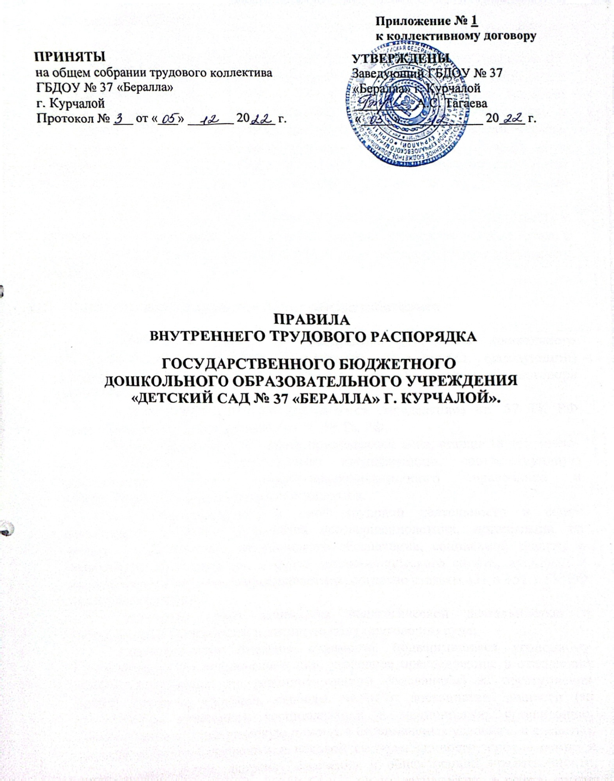

- Общие положения

1.1. Настоящие Правила внутреннего трудового распорядка (согласно ст. 189 ТК РФ) являются локальным нормативным актом, регламентирующим в соответствии с Трудовым Кодексом РФ и иными федеральными законами порядок приема и увольнения работников, основные права, обязанности и ответственность сторон трудового договора, режим работы, время отдыха, применяемые к работникам меры поощрения и взыскания, а также иные вопросы регулирования трудовых отношений в государственном бюджетном дошкольном образовательном учреждении «Детский сад № 37«Бералла»г. Курчалой» (далее – Учреждение).
1.2. Нормы данных Правил не противоречат трудовому законодательству и призваны регламентировать внутренний трудовой распорядок в учреждении, а также регулировать трудовые отношения и иные непосредственно связанные с ними отношения.

- Порядок приема, перевода и увольнения работников

- Прием на работу и увольнение работников дошкольного образовательного учреждения осуществляет руководитель (заведующий) дошкольного образовательного учреждения на основании трудового договора (контракта).
- В трудовом договоре указываются определенное ст. 57 ТК РФ содержание на срок, определенный в ст. 58 ТК РФ.
- На педагогическую работу принимаются лица, старше 18 лет, имеющие необходимую педагогическую квалификацию, соответствующую требованиям Единого тарифно-квалификационного справочника и утвержденных Профессиональных стандартов.
- К педагогической и иной трудовой деятельности в сфере образования, воспитания, развития несовершеннолетних, организации их отдыха и оздоровления, медицинского обеспечения, социальной защиты и социального обслуживания, в сфере детско-юношеского спорта, культуры и искусства с участием несовершеннолетних, согласно статьям 331 и 351.1 ТК РФ не допускаются лица:
- лишенные права заниматься педагогической деятельностью в соответствии с вступившим в законную силу приговором суда;
- имеющие или имевшие судимость, подвергавшиеся уголовному преследованию (за исключением лиц, уголовное преследование в отношении которых прекращено по реабилитирующим основаниям) за преступления против жизни и здоровья, свободы, чести и достоинства личности (за исключением незаконной госпитализации в медицинскую организацию, оказывающую психиатрическую помощь в стационарных условиях, и клеветы), половой неприкосновенности и половой свободы личности, против семьи и несовершеннолетних, здоровья населения и общественной нравственности, основ конституционного строя и безопасности государства, а также против

общественной безопасности, за исключением случаев, предусмотренных частью третьей статьи 331 ТК РФ;
- имеющие неснятую или непогашенную судимость за иные умышленные тяжкие и особо тяжкие преступления;
- признанные недееспособными в установленном федеральным законом порядке;
- имеющие заболевания, предусмотренные перечнем, утверждаемым федеральным органом исполнительной власти, осуществляющим функции по выработке государственной политики и нормативно-правовому регулированию в области здравоохранения.
К тому же, согласно статье 331.1, работодатель обязан отстранить от работы (не допускать к работе) педагогического работника при получении от правоохранительных органов сведений о том, что данный работник подвергается уголовному преследованию за преступления, указанные выше. Работодатель отстраняет от работы (не допускает к работе) педагогического работника на весь период производства по уголовному делу до его прекращения либо до вступления в силу приговора суда.
Лица из числа указанных выше, имевшие судимость за совершение преступлений небольшой тяжести и преступлений средней тяжести против жизни и здоровья, свободы, чести и достоинства личности (за исключением незаконной госпитализации в медицинскую организацию, оказывающую психиатрическую помощь в стационарных условиях, и клеветы), семьи и несовершеннолетних, здоровья населения и общественной нравственности, основ конституционного строя и безопасности государства, а также против общественной безопасности, илица, уголовное преследование в отношении которых по обвинению в совершении этих преступлений прекращено по не реабилитирующим основаниям, могут быть допущены к педагогической деятельности при наличии решения комиссии по делам несовершеннолетних и защите их прав, созданной высшим исполнительным органом государственной власти субъекта Российской Федерации, о допуске их к педагогической и иной трудовой деятельности в ДОУ (ст. 331 и 351.1.ТК).
- При приеме на работу (заключение трудового договора) работник обязан предоставить следующие документы (если иное не установлено Трудовым Кодексом Российской Федерации, другими федеральными законами) – cт. 65 ТК РФ:
- паспорт или иной документ, удостоверяющий личность;
- трудовую книжку и (или) сведения о трудовой деятельности, за исключением случаев, когда трудовой договор заключается впервые или работник поступает на работу на условиях совместительства. Впервые принятым на работу сотрудникам не оформляются трудовые книжки в бумажном варианте (с 2021 года). Сведения об их трудовой деятельности вносятся в базу ПФР в электронном виде (ст. 66.1 ТК РФ). Лица, имеющие бумажную трудовую по состоянию на 01.01.2023 года, вправе потребовать от работодателя, чтобы ее приняли и продолжали заполнять в соответствии со ст. 66 ТК РФ;

- свидетельство идентификационного налогового номера (ИНН);
- страховое свидетельство обязательного пенсионного страхования;
- документ об образовании и (или) о квалификации или наличии специальных знаний при поступлении на работу, требующую специальных знаний или специальной подготовки;
- документы воинского учета — для военнообязанных и лиц, подлежащих призыву на военную службу;
- справку о наличии (отсутствии) судимости и (или) факта уголовного преследования либо о прекращении уголовного преследования по реабилитирующим основаниям, выданную в порядке и по форме, которые устанавливаются федеральным органом исполнительной власти, осуществляющим функции по выработке и реабилитации государственной политики и нормативно-правовому регулированию в сфере внутренних дел, - при поступлении на работу, связанную с деятельностью, к осуществлению которой в соответствии с настоящим Кодексом, иным федеральным законом не допускаются лица, имеющие или имевшие судимость, подвергающиеся или подвергавшиеся уголовному преследованию.
- лица, принимаемые на работу в ДОУ, требующую специальных знаний (педагогические, медицинские) в соответствии с Единым тарифно-квалификационным справочником и утвержденными Профессиональными стандартами обязаны предъявить документы, подтверждающие образовательный уровень и профессиональную подготовку.
Прием на работу без перечисленных выше документов не допускается.
- Запрещается требовать от лиц при приеме на работу документы, представление которых не предусмотрено законодательством.
- Прием на работу оформляется подписанием трудового договора в письменной форме между работником и представителем руководства, имеющим право подписи.
- После подписания трудового договора руководитель издает приказ о приеме на работу, который доводится до сведения работника под расписку в трехдневный срок со дня подписания трудового договора. В нем должны быть указаны наименование должности в соответствии с Единым тарификационным справочником работ и профессий рабочих, квалификационным справочником должностей служащих или штатным расписанием и условия оплаты труда.
- Перед допуском к работе вновь поступившего работника заведующий обязан ознакомить работника:
- с условиями труда, его должностной инструкцией, условиями
оплаты труда, разъяснить его права и обязанности;
- локальными нормативными актами, имеющими отношение к его трудовой функции (в т.ч. и с настоящими Правилами).
- с правилами техники безопасности, производственной санитарии, противопожарной безопасности и организации охраны жизни и здоровья детей с оформлением инструктажа в журнале установленного образца.
- Трудовая книжка установленного образца является основным документом о трудовой деятельности и трудовом стаже работника.

- На всех работников, проработавших свыше 5 дней, ведутся трудовые книжки в установленном порядке, на работающих по совместительству, трудовые книжки ведутся по основному месту работы.
- В трудовую книжку вносятся сведения о работнике, выполняемой им работе, переводах на другую постоянную работу и об увольнении работника, а также основания прекращения трудового договора и сведения о награждениях за успехи в работе. Сведения о взысканиях в трудовую книжку не вносятся, за исключением случаев, когда дисциплинарным взысканием является увольнение. По желанию работника сведения о работе по совместительству вносятся в трудовую книжку по месту основной работы на основании документа, подтверждающего работу по совместительству.
- Оформление трудовой книжки работнику осуществляется работодателем в присутствии работника не позднее недельного срока со дня приема на работу. Все записи о выполняемой работе, переводе на другую постоянную работу, квалификации, увольнении, а также о награждении вносятся в трудовую книжку на основании соответствующего приказа заведующего не позднее недельного срока, а при увольнении – в день увольнения и должны точно соответствовать тексту приказа.
- С каждой вносимой в трудовую книжку записью о выполняемой работе, переводе на другую постоянную работу и увольнении заведующий ДОУ обязан ознакомить ее владельца под роспись в его личной карточке, в которой повторяется запись, внесенная трудовую книжку.
- Работодатель также формирует в электронном виде основную информацию о трудовой деятельности и трудовом стаже каждого работника (далее - сведения о трудовой деятельности) и представляет ее в порядке, установленном законодательством Российской Федерации об индивидуальном (персонифицированном) учете в системе обязательного пенсионного страхования, для хранения в информационных ресурсах Пенсионного фонда Российской Федерации.
- В сведения о трудовой деятельности включаются информация о работнике, месте его работы, его трудовой функции, переводах работника на другую постоянную работу, об увольнении работника с указанием основания и причины прекращения трудового договора, другая предусмотренная Трудовым Кодексом РФ (далее – Кодекс), иным федеральным законом информация.
- В случаях, установленных настоящим Кодексом, при заключении трудового договора лицо, поступающее на работу, предъявляет работодателю сведения о трудовой деятельности вместе с трудовой книжкой или взамен ее. Сведения о трудовой деятельности могут использоваться также для исчисления трудового стажа работника, внесения записей в его трудовую книжку (в случаях, если в соответствии с Кодексом, иным федеральным законом на работника ведется трудовая книжка) и осуществления других целей в соответствии с законами и иными нормативными правовыми актами Российской Федерации.
- Лицо, имеющее стаж работы по трудовому договору, может получать сведения о трудовой деятельности:
- у работодателя по последнему месту работы (за период работы у данного работодателя) на бумажном носителе, заверенные надлежащим образом, или в форме электронного документа, подписанного усиленной квалифицированной электронной подписью (при ее наличии у работодателя);
- в многофункциональном центре предоставления государственных и муниципальных услуг на бумажном носителе, заверенные надлежащим образом;
- в Пенсионном фонде Российской Федерации на бумажном носителе, заверенные надлежащим образом, или в форме электронного документа, подписанного усиленной квалифицированной электронной подписью;
- с использованием единого портала государственных и муниципальных услуг в форме электронного документа, подписанного усиленной квалифицированной электронной подписью.
- Работодатель обязан предоставить работнику (за исключением случаев, если в соответствии с настоящим Кодексом, иным федеральным законом на работника ведется трудовая книжка) сведения о трудовой деятельности за период работы у данного работодателя способом, указанным в заявлении работника (на бумажном носителе, заверенные надлежащим образом, или в форме электронного документа, подписанного усиленной квалифицированной электронной подписью (при ее наличии у работодателя), поданном в письменно йформе или направленном в порядке, установленном работодателем, по адресу электронной почты работодателя:
- в период работы не позднее трех рабочих дней со дня подачи этого заявления;
- при увольнении в день прекращения трудового договора.
- В случае выявления работником неверной или неполной информации в сведениях о трудовой деятельности, представленных работодателем для хранения в информационных ресурсах Пенсионного фонда Российской Федерации, работодатель по письменному заявлению работника обязан исправить или дополнить сведения о трудовой деятельности и представить их в порядке, установленном законодательством Российской Федерации об индивидуальном (персонифицированном) учете в системе обязательного пенсионного страхования, для хранения в информационных ресурсах Пенсионного фонда Российской Федерации.
- Трудовые книжки работников хранятся в ДОУ как документы строгой отчетности.
- На каждого работника дошкольного образовательного учреждения ведется личное дело, которое состоит из заверенной копии приказа о приеме на работу, копии документа об образовании и профессиональной подготовке, документов, предъявляемых при приеме на работу вместо трудовой книжки, аттестационного листа (для педагогических работников). Здесь же хранится один экземпляр письменного трудового договора.
- Заведующий ДОУ вправе предложить работнику заполнить листок по учету кадров для приобщения к личному делу.
- Личное дело работника хранится в ДОУ, в том числе и после увольнения, до 50 лет.
- Прекращение трудового договора может иметь место только по основаниям, предусмотренным законодательством (ст. 75, 76, 77, 78, 79, 80, 81, 82, 83, 84, 336 Трудового кодекса Российской Федерации). Работники имеют право расторгнуть трудовой договор, предупредив письменно работодателя не менее чем за 2 недели. Прекращение трудового договора оформляется приказом по дошкольному образовательному учреждению под личную подпись работника. Общий порядок оформления прекращения трудового договора определяется ст. 84/1 ТК РФ.
- Решение о срочном трудовом договоре, о его продлении, его расторжении принимается заведующим дошкольного образовательного учреждения в соответствии с ТК РФ (ст. 59) и доводится до сведения работника в письменной форме не позднее трех дней до издания приказа о приеме по учреждению.
- По истечении 2-х недельного срока работник вправе прекратить работу, а работодатель обязан выдать ему трудовую книжку и произвести полный расчет. По соглашению между работодателем и работником трудовой договор, может быть, расторгнут и до истечения срока предупреждения.
- В день увольнения руководитель дошкольного образовательного учреждения выдает трудовую книжку с внесенной в нее записью об увольнении. Запись о причине увольнения в трудовую книжку вносится в соответствии с формулировками законодательства и со ссылкой на статью и пункт закона. Днем увольнения считается последний день работы. Расчет причитающейся работнику заработной платы в сроки, установленные законодательством (ст. 140 ТК РФ).
- Изменение определенных сторонами условий трудового договора, в том числе перевод на другую работу, допускается только по соглашению сторон трудового договора, за исключением случаев, предусмотренных ст. 72/1, 72/2, 73, 74 ТК РФ. Соглашение об изменении определенных сторонами условий трудового договора заключается в письменной форме.

- Основные обязанности и права работников

- Работники Учреждения обязаны:
- соблюдать законы и иные нормативно-правовые акты, локальные акты, условия соглашений и трудовых договоров;
- добросовестно исполнять свои трудовые обязанности, соблюдать трудовую дисциплину, своевременно и точно выполнять распоряжения работодателя и непосредственного руководителя, исполнять должностные обязанности и обязанности, возложенные на них Уставом Учреждения;
- использовать все рабочее время для производительного труда, за исключением времени перерыва для отдыха и питания продолжительностью не менее 30 минут и не более 2 часов, которое в рабочее время не включается (ст.
108 ТК РФ);
- неукоснительно соблюдать правила охраны труда и техники безопасности, пожарной безопасности, производственной санитарии и гигиены. Обо всех случаях травматизма, ситуациях, представляющих угрозу для жизни и здоровья воспитанников и работников незамедлительно сообщать администрации учреждения;
- вовремя приходить на работу, соблюдать установленную продолжительность рабочего времени, максимально используя его для творческого и эффективного выполнения возложенных на них обязанностей, воздерживаться от действий, мешающих другим работникам выполнять свои трудовые обязанности;
- всемерно стремиться к повышению качества выполняемой работы, не допускать упущений в ней, строго соблюдать исполнительскую дисциплину;
- соблюдать этические нормы поведения на работе (быть всегда внимательными к воспитанникам, вежливыми с их родителями (законными представителями) и членами коллектива);
- систематически повышать свой теоретический, методический и культурный уровень, деловую квалификацию;
- быть примером достойного поведения и высокого морального долга на работе, соблюдать правила общежития;
- содержать свое рабочее место в чистоте и порядке, соблюдать установленный порядок хранения материальных ценностей и документов;
- бережно относиться к имуществу работодателя и других работников;
- экономно расходовать материалы, тепло, воду, электроэнергию, другие материальные ресурсы;
- не использовать для выступлений, публикаций в средствах массовой информации и прочих личных целях сведения, полученные в силу служебного положения, распространение которых может нанести вред работодателю, работникам, воспитанникам и их родителям (законным представителям);
- сообщать руководителю и/или администрации сведения, способные о действиях работников, которые могут навредить психическому, соматическому и физическому здоровью воспитанников, их родителей (законных представителей) и сотрудников;
- проходить в установленные сроки периодические медицинские осмотры.
- Педагогические работники и учебно-вспомогательный персонал учреждения несут личную ответственность за жизнь и здоровье детей во время проведения учебных и игровых занятий в группе, прогулок, экскурсий.
Обо всех случаях травматизма детей работники дошкольного образовательного учреждения обязаны немедленно сообщить руководству, медицинскому работнику и родителям (законным представителям).
- Работникам запрещается:
- изменять по своему усмотрению график рабочего времени (в т.ч. для педагогических работников - расписание занятий, отменять, удлинять или
сокращать продолжительность учебных занятий, перерывов между занятиями, прогулок, режимных процессов);
- сокращать по своему усмотрению продолжительность рабочего дня;
- заменять друг друга без письменного уведомления руководителя учреждения;
- педагогические работники - оставлять детей без присмотра;
- отвлекать работников в рабочее время от их непосредственной работы для проведения разного рода мероприятий, не связанных с производственной деятельностью;
- вмешиваться в работу других работников.
- Приказом руководителя учреждения в дополнение к основной деятельности на педагогов (при их согласии) может быть возложено выполнение других образовательных функций (руководство творческой группой, методическим объединением и др.).
- Педагогические работники учреждения имеют право:
- на самостоятельное определение форм, средств и методов своей педагогической деятельности в рамках законодательства РФ, Устава Учреждения и воспитательной концепции;
- определение по своему усмотрению (с обязательным доведением до руководства) темпов прохождения того или иного раздела программы с учетом возможностей группы детей и индивидуально каждого ребенка;
- проявлять творческую инициативу, направленную на достижение высоких результатов образовательной деятельности в соответствии с требованиями, предъявляемые в современных условиях развития дошкольной образовательной системы.
3.6. Все категории работников имеют право на:
- повышение разряда и категории (педагогические работники - на основе добровольного прохождения процедуры аттестации педагогических и руководящих работников);
- проявление инициативы, творческого потенциала;
- уважение и вежливое обращение со стороны администрации, воспитанников и родителей (законных представителей);
- материальное и моральное поощрение по результатам своего труда;
- совмещение профессий (должностей) с согласия работодателя;
- получение своего рабочего места, соответствующего санитарно-гигиеническим нормам, нормам охраны труда, снабженного необходимым оборудованием, пособиями и иными материалами (согласно имеющимся в учреждении финансовым возможностям);
- обязательное социальное страхование от несчастных случаев на производстве и профессиональных заболеваний в соответствии с федеральным законодательством;
- получение достоверной информации о работодателе, соответствующих государственных органах и общественных организациях об условиях и охране труда на рабочем месте, о существующем риске
повреждения здоровья, а также о мерах по защите от воздействия вредных и/или опасных производственных факторов;
- отказ от выполнения работ в случаях возникновения опасности для жизни и здоровья вследствие нарушений требований охраны труда, за исключением случаев, предусмотренных федеральными законами, до устранения такой опасности;
- обеспечения средствами индивидуальной и коллективной защиты в соответствии с требованиями охраны труда за счет средств работодателя;
- обучение безопасным методам и приемам труда за счет средств работодателя;
- запрос о проведении проверки условий и охраны труда на рабочем месте органами государственного надзора и контроля за соблюдением законодательства о труде и охране труда лицами, осуществляющими государственную экспертизу условий труда, а также органами профсоюзного контроля;
- обращение в органы государственной власти РФ, субъекта РФ и органы местного самоуправления, к Учредителю, к работодателю, а также в профессиональные союзы, их объединения и иные полномочные представительные органы по вопросам охраны труда;
- личное участие или участие через своих представителей в рассмотрении вопросов, связанных с обеспечением безопасных условий труда на его рабочем месте, и в расследовании происшедшего с ним несчастного случая на производстве или профессионального заболевания;
- участие в управлении ДОУ в порядке, определяемом Уставом;
- защиту профессиональной чести и достоинства.
3.7. Посторонние лица могут присутствовать в группе на учебном занятии только с разрешения руководителя. Вход в группу после начала учебного занятия разрешается только руководителю учреждения.

- Основные права и обязанности работодателя

- Работодатель имеет право:
- действовать в рамках полномочий, определенных законами РФ, законами субъекта РФ, органов местного самоуправления, Уставом Учреждения;
- действовать в рамках данного учреждения на принципах единоначалия, определяющего меру ответственности за принятые решения;
- защиту профессиональной чести и достоинства.
- Работодатель обязан:
- соблюдать законы и иные нормативные правовые акты, локальные акты, условия коллективного договора, соглашений и трудовых договоров;
- своевременно выполнять предписания государственных надзорных и контрольных органов;
- предоставлять сотрудникам работу, обусловленную трудовым
договором;
- обеспечивать безопасность труда и создавать условия, отвечающие требованиям охраны и гигиены труда;
- своевременно сдавать рабочие табеля для начисления и выдачи в полном размере причитающейся работникам заработной платы;
- производить оплату труда согласно разрядам и тарифным коэффициентам ЕТС (Постановление Правительства Российской Федерации N 795 от 14.10.92 г. постановление Министерства труда РФ N 46 от 17.08.95 г. приказа Министерства образования РФ N 463/1268 от 31.08.95 г.), в соответствии со штатным расписанием, установленного разряда и фактически отработанного времени;
- заработную плату выплачивать в соответствии ст.136 ТК РФ выплачивать два раза в месяц (в текущем месяце 20 числа аванс и зарплата в следующем месяце 05 числа);
- заработная плата выплачивается работнику, как правило, в месте выполнения им работы либо переводится в кредитную организацию, указанную в заявлении работника, на условиях, определенных коллективным договором или трудовым договором. Работник вправе заменить кредитную организацию, в которую должна быть переведена заработная плата, сообщив в письменной форме работодателю об изменении реквизитов для перевода заработной платы не позднее чем за пятнадцать календарных дней до дня выплаты заработной платы (статья 136 ТК РФ).
- в случае задолженности по оплате труда (ст. 236 ТК): работодатель обязан выплатить заработную плату с уплатой процентов (денежной компенсации) в размере не ниже 1/150 действующей в это время ставки рефинансирования ЦБ Российской Федерации от невыплаченных в срок сумм, за каждый день задержки, начиная со следующего дня после установленного срока выплаты по день фактического расчета включительно; в случае задержки выплат заработной платы по день фактического расчет включительно; в случае задержки выплаты заработной платы на срок более 15 дней работник имеет право, известив работодателя в письменной форме приостановить работу на весь период до выплаты задержанной суммы (ст. 142 ТК);
- гарантирует первоочередность выплаты заработной платы перед остальными платежами в соответствии с действующим законодательством и нормативными актами;
- осуществлять обязательное социальное страхование работников в порядке, установленном федеральными законами;
- обеспечивать строгое соблюдение трудовой дисциплины;
- способствовать повышению работниками своей квалификации, совершенствованию профессиональных навыков;
- отстранять от работы и/или не допускать к ней лиц, появившихся на работе в состоянии алкогольного, наркотического или токсического опьянения, а также лиц, не прошедших в установленные порядке и сроки медицинский осмотр (обследование), обучение и проверку знаний и навыков в области

охраны труда;
- стремиться к созданию высококвалифицированного творческого коллектива работников.

- Рабочее время и его использование

- Продолжительность рабочего времени для каждого сотрудника определена занимаемой должностью, нагрузкой, трудовым договором и должностной инструкцией. В соответствии с действующим законодательством РФ для сотрудников учреждения устанавливается 5-дневная рабочая неделя с двумя выходными – суббота и воскресенье. Продолжительность рабочего дня для сотрудников устанавливается в следующем порядке из расчета на неделю:
- 20 часов – учитель-логопед;
- 24 часа – музыкальный руководитель;
- 30 часов – инструктор по физической культуре;
- 36 часов – воспитатель, педагог-психолог, социальный педагог;
- 39 часов - медицинский персонал;
- 40 часов – АУП, УВП, обслуживающий персонал.
- Продолжительность рабочего дня (смены) обслуживающего персонала определяется из расчёта 40-часовой рабочей недели в соответствии с графиком сменности.
- Графики работы утверждаются заведующим ДОУ и предусматривают время начала и окончания работы, перерыва для отдыха и питания. Графики объявляются работникам под подпись и вывешиваются на видном месте.
В течение рабочего дня (смены) работникам предоставляется перерыв для отдыха и питания продолжительностью не более двух часов и не менее 30 минут, который в рабочее время не включается (ст. 108 Трудового кодекса РФ). Прием пищи воспитателей, сторожей и операторов котельной организовывается обед продолжительностью 30 минут в рабочее время без отрыва от работы.
- Администрация организует учёт рабочего времени и его использования всех работников ДОУ.
- В случае неявки на работу по болезни работник обязан при наличии такой возможности известить администрацию как можно раньше, а также предоставить листок временной нетрудоспособности в первый день – выхода на работу.
- В рабочее время не включается:
- время перерыва для питания (на работах, где по условиям производства (работы) предоставление перерыва для отдыха и питания невозможно, время перерыва вводится в рабочее время (данный пункт распространяется на воспитателей);
- время, необходимое для подготовки к рабочему дню (приход на работу, приведение себя в порядок и пр.) и ухода с работы.
- Педагогические работники обязаны, независимо от нагрузки, присутствовать на всех мероприятиях, запланированных в годовом плане, способствующих повышению профессионального мастерства, оказанию методической помощи и т.п.
- Накануне праздничных дней продолжительность рабочей смены сокращается на 1 час (ст. 95 ТК РФ). В соответствии со ст. 112 ТК РФ нерабочими праздничными днями являются:
- 1, 2, 3, 4, 5,6 и 8 января – Новогодние каникулы;
- 23 февраля – День защитника Отечества;
- 8 марта – Международный женский день;
- 1 мая – Праздник Весны и Труда;
- 9 мая – День Победы;
- 12 июня – День России;
- 4 ноября – День народного единства.
При совпадении выходного и нерабочего праздничного дней, выходной день переносится на следующий после праздничного рабочего дня.
- Работа в праздничные дни запрещена. Привлечение отдельных работников учреждения к дежурству в выходные и праздничные дни допускается в исключительных случаях, предусмотренных законодательством, с учетом мнения профсоюзного комитета и только при письменном согласии сотрудника (заявлении) и приказу руководителя учреждения. Дни отдыха за дежурство или работу в выходные и праздничные дни предоставляются в любое время, не совпадающее с очередным отпуском, или оплачиваются в порядке, предусмотренном действующим законодательством.
- Работникам предоставляются ежегодные отпуска с сохранением места работы (должности) и среднего заработка. Ежегодный основной оплачиваемый отпуск предоставляется работникам продолжительностью 28 календарных дней.
Педагогическим работникам предоставляется отпуск 42 календарных дня. Очередность предоставления ежегодных оплачиваемых отпусков определяется ежегодно в соответствии с графиком отпусков, утверждаемых работодателем при личном согласии работников не позднее, чем за 2 недели до наступления календарного года. График предоставления ежегодных отпусков устанавливается с учетом необходимости обеспечения нормальной работы учреждения в соответствии с выполняемой образовательной функцией, а также благоприятных условий для отдыха работников.
Работник должен написать заявление на предоставление ежегодного оплачиваемого отпуска не позднее, чем за 2 недели до начала отпуска. Отдельным категориям работников в случаях, предусмотренных федеральными законами, ежегодный оплачиваемый отпуск предоставляется по их желанию в удобное для них время.
- В случаях, установленных действующим законодательством РФ, ежегодный оплачиваемый отпуск может быть продлен, перенесен на другой срок, разделен на части. По соглашению сторон трудового договора отпуск переносится в течение текущего года на другой срок, согласованный между работником и работодателем.
- Отзыв работника из отпуска допускается только с его согласия. Неиспользованная в связи с этим часть отпуска должна быть предоставлена по выбору работника в удобное для него время в течение текущего рабочего года или присоединена к отпуску за следующий рабочий год.
- Отпуск без сохранения заработной платы предоставляется работнику в соответствии с трудовым законодательством, федеральными законами, иными актами, содержащими нормы трудового права, локальными нормативными актами.
- Администрация учреждения организует учет рабочего времени и его использования всеми сотрудниками в рамках действующего законодательства и в соответствии с должностными обязанностями. В случае неявки на работу по болезни работник обязан срочно (не позднее 1 дня, следующего за днем невыхода на работу) известить об этом администрацию, а также предоставить лист временной нетрудоспособности в первый день выхода на работу.

- Поощрения за успехи в работе
- За добросовестное исполнение должностных обязанностей, продолжительную и безупречную работу, выполнение работ, не входящих в должностные обязанности, работ, связанных с реализацией национальной политики в области образования и другие успехи в труде, применяются следующие вида поощрений:
- объявление благодарности;
- премирование согласно «Положения о премировании, надбавках, доплатах и других видах материального стимулирования сотрудников ДОУ»;
- награждение грамотой (благодарственным письмом и т.п.) учреждения и вышестоящих органов образования.
- За особые заслуги работники учреждения представляются для награждения правительственными наградами, установленными для работников народного образования, и присвоения почетных званий.
- Поощрения и награды оформляются приказом, доводятся до сведения работника и заносятся в трудовую книжку и личное дело работника.
- При применении морального и материального поощрения, при представлении работников к государственным наградам и почетным званиям учитывается мнение трудового коллектива.

- Ответственность за нарушение трудовой дисциплины
- Нарушение трудовой дисциплины, т.е. неисполнение или ненадлежащее исполнение по вине работника обязанностей, возложенных на него законодательными актами РФ, субъекта РФ, органами местного самоуправления, трудовым договором (контрактом), Уставом Учреждения, настоящими Правилами, должностными инструкциями, влечет за собой применение мер дисциплинарного и общественного воздействия, а также применение мер, предусмотренных действующим законодательством.
- За нарушение трудовой дисциплины руководство применяет следующие взыскания (ст. 192, 193):
- замечание;
- выговор;
- увольнение.
7.3. Увольнение в качестве взыскания может быть применено за неоднократное неисполнение работником без уважительных причин обязанностей, возложенных на него трудовым договором, Уставом Учреждения и Правилами внутреннего трудового распорядка. За прогул (в том числе за отсутствие на рабочем месте более трех часов в течение рабочего дня) без уважительной причины руководство Учреждения применяет дисциплинарное взыскание, предусмотренное в п. 7.2 (ст. 192, 193). В соответствии с действующим законодательством о труде педагогический работник может быть уволен за совершение аморального поступка, не совместимого с дальнейшим выполнением воспитательных функций.
7.4. Дисциплинарное взыскание применяется заведующей в соответствии с порядком применения дисциплинарных взысканий (ст. 193, 194). Руководство имеет право вместо применения дисциплинарного взыскания передать вопрос о нарушении трудовой дисциплины на рассмотрение трудового коллектива, например, при учете имеющегося факта нарушения трудовой дисциплины при распределении стимулирующего фонда.
7.5. Дисциплинарные взыскания на заведующего накладываются органом управления образования, который имеет право назначать и увольнять руководителя Учреждения (ст. 195).
7.6. До применения взыскания от нарушителей трудовой дисциплины должны быть потребованы объяснения в письменной форме. Отказ работника дать объяснение не может служить препятствием для применения дисциплинарного взыскания. Дисциплинарное взыскание применяется руководством не позднее одного месяца со дня его обнаружения, не считая времени болезни или пребывания работника в отпуске.
7.7. За каждое нарушение трудовой дисциплины может быть применено только одно дисциплинарное взыскание.
7.8. Приказ о применении дисциплинарного взыскания с указанием мотивов его применения объясняется работнику под расписку в трехдневный срок.
7.9. Если в течение года со дня применения дисциплинарного взыскания работник не будет подвергнут новому дисциплинарному взысканию, то он считается не подвергшимся дисциплинарному взысканию.
7.10. Руководитель Учреждения по своей инициативе, ходатайству трудового коллектива или личному заявлению работника может издать приказ о снятии взыскания, не ожидая истечения года, если работник не допустил нового нарушения трудовой дисциплины, и при том проявил себя как хороший добросовестный работник. В течение срока действия дисциплинарного взыскания меры поощрения, указанные в п.6, не применяются.
7.11. Правила внутреннего трудового распорядка сообщаются каждому работнику под роспись.

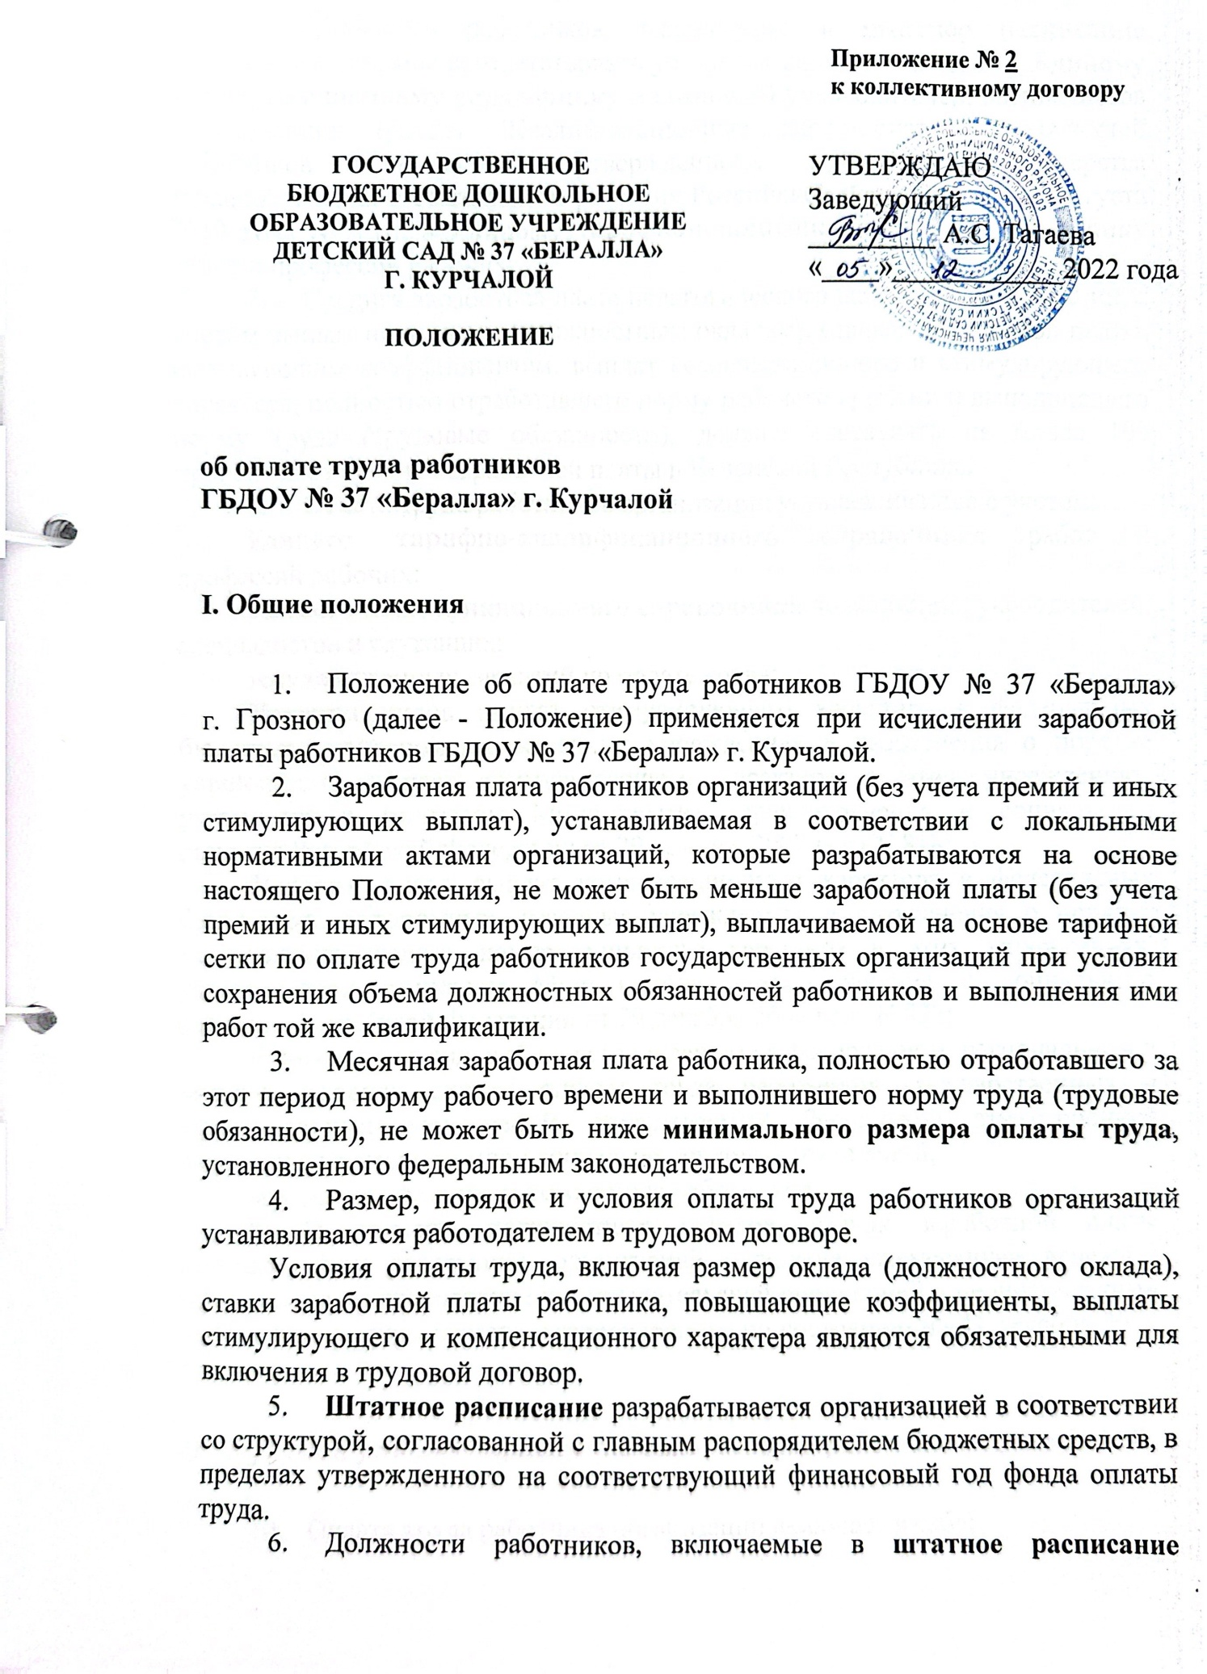

- Оплата труда работника организации включает в себя:
минимальный оклад (должностной оклад), ставку заработной платы, устанавливаемые по профессиональным квалификационным группам;
повышающий коэффициент к минимальному окладу (должностному окладу), ставке заработной платы;
выплаты компенсационного характера;
выплаты стимулирующего характера.
11. Организация в пределах имеющихся у нее средств на оплату труда самостоятельно определяет размеры минимальных окладов (должностных окладов), ставок заработной платы, а также размеры компенсационных, стимулирующих и иных выплат без ограничения их максимальными размерами в соответствии с настоящим Положением локальным нормативным актом организации.
12. Минимальные размеры окладов (должностных окладов), ставок заработной платы работников организаций устанавливаются на основе отнесения их должностей к соответствующим профессиональным квалификационным группам, утвержденным Министерством здравоохранения и социального развития Российской Федерации и минимальных размеров окладов (должностных окладов), ставок заработной платы работников по соответствующим профессиональным квалификационным группам, определенных приложениями 1-7 к настоящему Положению при наличии указанных должностей в штатных расписаниях организации.
При этом минимальные оклады (должностные оклады), ставки заработной платы, предусматриваемые настоящим Положением, являются примерными, на основе которых организациями устанавливаются минимальные размеры должностных окладов, ставок заработной платы по должностям работников организаций.
13. Повышающие коэффициенты к минимальному окладу (должностному окладу), ставке заработной платы по профессиональным квалификационным группам подразделяются на:
повышающий коэффициент за квалификационную категорию;
повышающий коэффициент за почетное звание;
персональный повышающий коэффициент.
Повышающий коэффициент к окладу за почетное звание устанавливается работникам, которым присвоено почетное звание при соответствии почетного звания профилю педагогической деятельности или преподаваемых дисциплин.
14. Применение повышающих коэффициентов к окладам (должностным окладам), ставкам заработной платы образует новые оклады (должностные оклады), ставки заработной платы и учитывается при начислении стимулирующих и компенсационных выплат, устанавливаемых к окладу (должностному окладу), ставке заработной платы, в пределах фонда оплаты труда организации, утвержденного на соответствующий финансовый год.
15. Персональные повышающие коэффициенты устанавливаются с учетом уровня профессиональной подготовки работников, сложности, важности выполняемой работы, степени самостоятельности и ответственности при выполнении поставленных задач и других факторов, предусмотренных в локальном нормативном акте организации.
Решение о введении персональных повышающих коэффициентов принимается руководителем в отношении конкретного работника с учетом мнения представительного органа работников организации.
- Размеры повышающих коэффициентов (в соответствии с настоящим Положением) устанавливаются локальным нормативным актом организации, принятым руководителем организации с учетом мнения представительного органа работников организации, в пределах бюджетных ассигнований на оплату труда работников на соответствующий финансовый год.
- При работе на условиях неполного рабочего времени оплата труда работника производится пропорционально отработанному им времени или в зависимости от выполненного им объема работ.
- Заработная плата в организации устанавливается в соответствии с таблицей окладов и доплат (приложение 8) на действующий период до внесения изменений в настоящее Положение.
- В случае приема на работу детей, достигших 15 лет, им гарантируется вознаграждение за труд, охрана труда, сокращенное рабочее время, отпуск. Работникам моложе 18 лет предоставляются льготы при совмещении работы с обучением, проведении ежегодного медицинского осмотра, квотировании рабочих мест для трудоустройства, расторжении трудового договора (контракта) и другие льготы, установленные законодательством Российской Федерации. При повременной оплате труда заработная плата работников в возрасте до 18 лет выплачивается с учетом сокращенной продолжительности работы. Работодатель может за счет собственных средств производить им доплаты до уровня труда работников соответствующих категорий при полной продолжительности ежедневной работы.
Труд работников до 18 лет, допущенных к сдельным работам, оплачивается по установленным сдельным расценкам. Работодатель может устанавливать им за счет собственных средств доплату до тарифной ставки за время, на которое сокращается продолжительность их ежедневной работы.
Оплата труда работников в возрасте до 18 лет, обучающихся в организациях, осуществляющих образовательную деятельность, и работающих в свободное от учебы время, производится пропорционально отработанному времени или в зависимости от выработки. Работодатель может устанавливать этим работникам доплаты к заработной плате за счет собственных средств.

Порядок определения оплаты труда педагогических работников:
- Минимальные размеры должностных окладов, ставок заработной платы работников организаций, занимающих должности педагогических работников (далее - педагогические работники), устанавливаются на основе отнесения занимаемых ими должностей к четырем квалификационным уровням профессиональной квалификационной группы педагогических работников, утвержденной приказом Министерства здравоохранения и социального развития Российской Федерации от 5 мая 2008 года N 216н "Об утверждении

профессиональных квалификационных групп должностей работников образования" приложением N 1 к настоящему Положению.
- Педагогическим работникам устанавливаются следующие повышающие коэффициенты к минимальным размерам должностных окладов, ставок заработной платы:
повышающий коэффициент за квалификационную категорию;
повышающий коэффициент за почетное звание;
персональный повышающий коэффициент.
- Повышающие коэффициенты к минимальным размерам должностных окладов, ставок заработной платы за квалификационную категорию устанавливаются педагогическим работникам, прошедшим аттестацию, в следующих размерах:
работникам, имеющим высшую квалификационную категорию - 0,3;
работникам, имеющим I квалификационную категорию - 0,2;
- Педагогическим работникам, имеющим почетные звания, устанавливаются повышающие коэффициенты к минимальным размерам должностных окладов, ставок заработной платы в следующих размерах:
имеющим почетное звание "Заслуженный", "Почетный" - 0,2;
имеющим почетное звание "Народный" - 0,3.
При работе на условиях неполного рабочего времени выплата за почетное звание работнику пропорционально уменьшается. При наличии у работника двух оснований повышение должностных окладов, ставок заработной платы производится по одному основанию, предусматривающему наибольшее повышение в соответствии с настоящим Положением.
- Локальным нормативным актом организации для педагогических работников предусматривается применение персональных повышающих коэффициентов к минимальным размерам должностных окладов, ставок заработной платы. Решение об установлении персонального повышающего коэффициента к должностному окладу, ставке заработной платы и его размерах конкретному работнику принимается руководителем организации персонально в отношении конкретного работника с учетом мнения представительного органа работников организации. Рекомендуемый размер персонального повышающего коэффициента - до 2,0.
- С учетом условий и результатов труда педагогическим работникам устанавливаются выплаты компенсационного и стимулирующего характера, предусмотренные разделами 4 и 5 настоящего Положения.
- Педагогическим работникам производится почасовая оплата труда:
за часы, отработанные в порядке замещения отсутствующих по болезни или другим причинам воспитателей и других педагогических работников, не превышающего двух месяцев.
- Оплата труда за замещение воспитателя, если оно осуществлялось свыше двух месяцев, производится со дня начала замещения за все часы фактической работы на общих основаниях с соответствующим увеличением его начальной (месячной) нагрузки путем внесения изменений в тарификацию.
- Размер оплаты за один час педагогической работы определяется

путем деления установленной месячной ставки заработной платы педагогического работника за установленную норму часов педагогической работы в неделю на среднемесячное количество рабочих часов.
- Руководители организаций в пределах имеющихся средств могут привлекать для проведения учебных занятий с обучающимися (воспитанниками) высококвалифицированных специалистов, членов жюри конкурсов и смотров, членов экспертных групп аттестационных комиссий, а также рецензентов конкурсных работ.
Ставки почасовой оплаты труда данных высококвалифицированных работников определяются исходя из минимального размера оплаты труда, установленного федеральным законодательством и коэффициентов ставок почасовой оплаты труда:
для профессора, доктора наук применяется коэффициент 0,20, для доцента, кандидата наук - 0,15, для преподавателей, не имеющих ученой степени, - 0,10.
Ставки почасовой оплаты труда лиц, имеющих почетные звания, начинающиеся со слов "Народный", "Заслуженный", "Почетный", устанавливаются в размерах, предусмотренных для профессоров, докторов наук.

Порядок определения оплаты труда руководителей структурных подразделений:
- Минимальные размеры должностных окладов работников организаций, занимающих должности руководителей структурных подразделений (далее - руководители структурных подразделений), устанавливаются на основе отнесения занимаемых ими должностей к трем квалификационным уровням профессиональной квалификационной группы должностей руководителей структурных подразделений, утвержденной приказом Министерства здравоохранения и социального развития Российской Федерации от 5 мая 2008 года N 216н "Об утверждении профессиональных квалификационных групп должностей работников образования" приложением N 3 к настоящему Положению.
- Локальным нормативным актом организации предусматривается установление руководителям структурных подразделений следующих повышающих коэффициентов к минимальным размерам должностных окладов:
повышающий коэффициент за почетное звание;
персональный повышающий коэффициент.
- Руководителям структурных подразделений, имеющим почетные звания, устанавливаются повышающие коэффициенты к минимальным размерам должностных окладов в следующих размерах:
имеющим почетное звание "Заслуженный", "Почетный" - 0,2;
имеющим почетное звание "Народный" - 0,3.
Повышающий коэффициент к окладу за почетное звание устанавливается работникам при соответствии почетного звания профилю педагогической

деятельности или преподаваемых дисциплин.
- Размеры минимальных должностных окладов заместителей руководителей обособленных структурных подразделений устанавливаются работодателем на 10-30 процентов ниже минимальных окладов (должностных окладов) руководителей, соответствующих обособленных структурных подразделений.
- Для руководителей структурных подразделений организаций локальным нормативным актом организации предусматривается применение персональных повышающих коэффициентов к минимальным размерам должностных окладов.
Решение об установлении персонального повышающего коэффициента и его размерах принимается руководителем организации персонально в отношении конкретного работника с учетом мнения представительного органа работников организации. Рекомендуемый размер персонального повышающего коэффициента - до 1,5.
- С учетом условий и результатов труда руководителям структурных подразделений устанавливаются выплаты компенсационного и стимулирующего характера, предусмотренные разделами 4 и 5 настоящего Положения.

Порядок определения оплаты труда медицинских работников, работников культуры:
- Минимальные размеры должностных окладов медицинских работников, работников культуры организаций определяются на основе отнесения должностей к профессиональным квалификационным группам, утвержденным приказами Министерства здравоохранения и социального развития Российской Федерации от 6 августа 2007 года N 526 "Об утверждении профессиональных квалификационных групп должностей медицинских и фармацевтических работников" и от 31 августа 2007 года N 570 "Об утверждении профессиональных квалификационных групп должностей работников культуры, искусства и кинематографии", от 14 марта 2008 года N 121н "Об утверждении профессиональных квалификационных групп профессий рабочих культуры, искусства и кинематографии" приложениями N 5 и N 6 к настоящему Положению.
- Медицинским работникам, работникам культуры устанавливаются следующие повышающие коэффициенты к минимальным размерам должностных окладов:
повышающий коэффициент за квалификационную категорию;
повышающий коэффициент за почетное звание;
персональный повышающий коэффициент.
Повышающие коэффициенты к минимальным размерам должностных окладов за квалификационную категорию устанавливаются медицинским работникам, прошедшим аттестацию, в следующих размерах:
работникам, имеющим высшую квалификационную категорию - 0,3;
работникам, имеющим I квалификационную категорию - 0,2;
работникам, имеющим II квалификационную категорию - 0,1.
- Медицинским работникам и работникам культуры, имеющим почетные звания, устанавливаются повышающие коэффициенты к минимальным размерам должностных окладов, ставок заработной платы в следующих размерах:
имеющим почетное звание "Заслуженный", "Почетный" - 0,2;
имеющим почетное звание "Народный" - 0,3.
Повышающий коэффициент к должностному окладу работнику устанавливается по основному месту работы.
Повышающий коэффициент к окладу за почетное звание устанавливается работникам при соответствии почетного звания профилю их деятельности.
- Локальным нормативным актом организации медицинским работникам и работникам культуры устанавливаются персональные повышающие коэффициенты к минимальным размерам должностных окладов.
Решение об установлении персонального повышающего коэффициента и его размерах конкретному работнику принимается руководителем организации персонально в отношении конкретного работника с учетом мнения представительного органа работников организации. Рекомендуемый размер персонального повышающего коэффициента - до 2.
- С учетом условий и результатов труда медицинским работникам и работникам культуры устанавливаются выплаты компенсационного и стимулирующего характера, предусмотренные разделами 4 и 5 настоящего Положения.

Порядок определения оплаты труда учебно-вспомогательного персонала:
- Минимальные размеры должностных окладов работников организаций, занимающих должности учебно-вспомогательного персонала, устанавливаются на основе отнесения занимаемых ими должностей к профессиональным квалификационным группам, утвержденным приказом Министерства здравоохранения и социального развития Российской Федерации от 5 мая 2008 года N 216н "Об утверждении профессиональных квалификационных групп должностей работников образования" приложением N 7 к настоящему Положению.
- Работникам организации из числа учебно-вспомогательного персонала устанавливаются персональные повышающие коэффициенты к минимальным размерам должностных окладов.
Применение персональных повышающих коэффициентов к минимальным размерам должностных окладов для учебно-вспомогательного персонала предусматривается в локальном нормативном акте организации. Рекомендуемый размер персонального повышающего коэффициента - до 1,2.
Решение о введении персональных повышающих коэффициентов принимается руководителем организации с учетом мнения представительного

органа работников организации.
- С учетом условий и результатов труда учебно-вспомогательному персоналу устанавливаются выплаты компенсационного и стимулирующего характера, предусмотренные разделами 4 и 5 настоящего Положения.

Порядок определения оплаты труда работников, осуществляющих профессиональную деятельность по профессиям рабочих:
- Рекомендуемые минимальные размеры окладов рабочих организаций устанавливаются на основе отнесения их профессий к профессиональным квалификационным группам, утвержденным приказом Министерства здравоохранения и социального развития Российской Федерации от 29 мая 2008 года N 248н "Об утверждении профессиональных квалификационных групп общеотраслевых профессий рабочих" приложением N 8 к настоящему Положению.
- Локальным нормативным актом организации может быть предусмотрено установление следующих повышающих коэффициентов к минимальным размерам окладов рабочих:
- повышающий коэффициент за выполнение важных (особо важных) и ответственных (особо ответственных) работ;
- персональный повышающий коэффициент.
- Повышающий коэффициент за выполнение важных (особо важных) и ответственных (особо ответственных) работ устанавливается к минимальным размерам окладов по квалификационным разрядам рабочих по профессиям не ниже 6 разряда ЕТКС работ на срок выполнения указанных работ, но не более 1 года.
Решение о применении указанного повышающего коэффициента принимает руководитель организации с учетом обеспечения указанных выплат финансовыми средствами. Рекомендуемый размер повышающего коэффициента за выполнение важных (особо важных) и ответственных (особо ответственных) работ - до 1,5.
Профессии рабочих, выполняющих важные (особо важные) и ответственные (особо ответственные) работы, утверждаются локальным нормативным актом организации.
- Локальным нормативным актом организации предусматривается применение персональных повышающих коэффициентов к минимальным размерам окладов рабочих по соответствующим профессиям. Рекомендуемый размер персонального повышающего коэффициента - до 1,5.
Решение об установлении персонального повышающего коэффициента и его размере принимает руководитель организации в отношении конкретного работника с учетом мнения представительного органа работников организации.
- С учетом условий и результатов труда рабочим устанавливаются выплаты компенсационного и стимулирующего характера, предусмотренные разделами 4 и 5 настоящего Положения.

III. Условия оплаты труда руководителя организации, его заместителей и главного бухгалтера

- Заработная плата руководителей организаций, их заместителей и главных бухгалтеров состоит из должностного оклада, выплат компенсационного и стимулирующего характера.
- Должностной оклад руководителя организации, определяемый трудовым договором, устанавливается в кратном отношении к средней заработной плате работников, которые относятся к основному персоналу возглавляемой им организации, и составляет до 2 размеров указанной средней заработной платы.
Коэффициент кратности для установления должностного оклада руководителя организации определяется учредителем организации.
- Средняя заработная плата руководителей организаций не может превышать среднюю заработную плату работников основного персонала за отчетный год более чем в 3 раза.
Условия оплаты труда руководителей организаций устанавливаются в трудовом договоре, заключаемом на основе типовой формы трудового договора, утвержденной постановлением Правительства Российской Федерации от 12 апреля 2013 года N 329 "О типовой форме трудового договора с руководителем государственного (муниципального) учреждения".
- К основному персоналу организации относятся работники, непосредственно обеспечивающие выполнение основных функций, для реализации которых создана организация.
- Расчет средней заработной платы работников основного персонала осуществляется за календарный год, предшествующий году установления оклада (должностного оклада) руководителя организации.
- При расчете средней заработной платы учитываются оклады (должностные оклады), ставки заработной платы, а также выплаты стимулирующего характера работников основного персонала организации и не учитываются выплаты компенсационного характера.
- Порядок исчисления размера средней заработной платы работников, которые относятся к основному персоналу организации, для определения размера должностного оклада руководителя организации установлен главой 6 настоящего Положения.
- Оклад (должностной оклад) заместителей руководителей и главного бухгалтера устанавливается работодателем на 10-30 процентов ниже оклада (должностного оклада) руководителя, установленного в соответствии с пунктом 60 настоящего Положения.
- Размеры, порядок и критерии осуществления стимулирующих выплат руководителю организации устанавливаются главным распорядителем бюджетных средств в дополнительном соглашении к трудовому договору с руководителем организации.
- При осуществлении стимулирующих выплат руководителей

организаций учитываются следующие показатели:

1) качество и общедоступность образования в организации:
улучшение общих показателей результатов освоения образовательных программ по результатам промежуточной и (или) государственной (итоговой) аттестации выпускников организации;
ведение образовательной деятельности по направлениям (специальностям), уровням, формам обучения и в сроки, установленные лицензией;
участие в инновационной деятельности, реализации проектов, программ, имеющих значение для региональной системы образования, ведение экспериментальной работы, обеспечение проведения и (или) участие в республиканских мероприятиях, развитие спектра и организация предоставления образовательных услуг для различных групп потребителей;
2) создание условий для осуществления учебно-воспитательного процесса, в том числе соблюдение лицензионных требований:
материально-техническая, ресурсная обеспеченность учебно-воспитательного процесса;
обеспечение санитарно-гигиенических условий процесса обучения (воспитания);
обеспечение санитарно-бытовых условий, выполнение требований пожарной и электробезопасности, охраны труда, антитеррористической защищенности;
3) кадровые ресурсы организации:
укомплектованность педагогическими кадрами, их качественный состав;
развитие педагогического творчества;
стабильность педагогического коллектива, сохранение молодых специалистов;
процент преподавательского состава с учеными степенями и (или) званиями, повышение квалификации педагогических кадров;
4) социальные критерии:
сохранность контингента обучающихся;
организация различных форм работы по дополнительному образованию;
отсутствие преступлений и правонарушений, совершенных обучающимися (воспитанниками);
5) эффективность управленческой деятельности:
обеспечение государственно-общественного характера управления в организации, отсутствие обоснованных обращений граждан по поводу конфликтных ситуаций;
увеличение объемов привлечения внебюджетных средств;
выполнение показателей эффективности деятельности организации;
экономия топливно-энергетических ресурсов, отсутствие просроченной кредиторской задолженности;
рост средней заработной платы работников организации в отчетном году по сравнению с предшествующим годом без учета повышения размера заработной платы в соответствии с решениями Правительства Российской

Федерации и Правительства Чеченской Республики;
6) сохранение здоровья обучающихся (воспитанников) в организации:
организация обеспечения учащихся горячим питанием;
организация и проведение мероприятий, способствующих сохранению и восстановлению психического и физического здоровья обучающихся (воспитанников);
организация обучения детей с отклонениями в развитии.
- С учетом условий и результатов труда заместителям руководителя организации и главным бухгалтерам устанавливаются выплаты компенсационного и стимулирующего характера, предусмотренные разделами 4 и 5 настоящего Положения.

IV. Выплаты компенсационного характера

- Выплаты компенсационного характера, размеры и условия их осуществления устанавливаются коллективными договорами, соглашениями и локальными нормативными актами в соответствии с трудовым законодательством и нормативными правовыми актами, содержащими нормы трудового права.
- Выплаты компенсационного характера устанавливаются к окладам (должностным окладам), ставкам заработной платы работникам организаций при наличии оснований для их выплаты в пределах фонда оплаты труда, утвержденного на соответствующий финансовый год.
- Виды выплат компенсационного характера:
1) выплаты за работу с тяжелыми и вредными, особо тяжелыми и особо вредными условиями труда;
2) выплата за работу в условиях, отклоняющихся от нормальных (совмещение профессий (должностей); расширение зоны обслуживания; работа, не входящая в круг основных обязанностей работника; сверхурочная работа; работа в ночное время; работа в выходные и нерабочие праздничные дни);
3) выплата за работу в группах с наполняемостью 25 человек и выше.
- Работникам, занятым на работах с тяжелыми и вредными, особо тяжелыми и особо вредными условиями труда, выплачивается доплата:
за работу в тяжелых и вредных условиях труда - до 12 процентов оклада (должностного оклада), ставки заработной платы;
за работу в особо тяжелых и особо вредных условиях труда - до 24 процентов оклада (должностного оклада), ставки заработной платы;
педагогическим работникам организации устанавливается ежемесячное денежное вознаграждение из расчета 1000 рублей за работу в группах наполняемостью 25 человек и выше.
Размер компенсационных выплат не может быть установлен ниже размеров выплат, установленных трудовым законодательством и иными нормативными правовыми актами, содержащими нормы трудового права за работу с тяжелыми и вредными, особо тяжелыми и особо вредными условиями

труда.
При работе на условиях неполного рабочего времени компенсационные выплаты работнику пропорционально уменьшаются.
- Указанные выплаты работникам производятся при условии, когда работники не менее 50 процентов рабочего времени заняты на работах с тяжелыми и вредными, особо тяжелыми и особо вредными условиями труда.
- Руководитель организации обеспечивает осуществление меры по проведению процедуры специальной оценки условий труда с целью уточнения наличия условий труда, отклоняющихся от нормальных, и оснований применения компенсационных выплат за работу в указанных условиях.
Специальная оценка условий труда осуществляется в соответствии с Федеральным законом от 28 декабря 2013 года N 426-ФЗ "О специальной оценке условий труда".
Если по итогам специальной оценки условий труда рабочее место признается безопасным, то указанная выплата снимается.
- Выплата за совмещение профессий (должностей) устанавливается работнику при выполнении им дополнительной работы по другой профессии (должности) в пределах установленной продолжительности рабочего времени. Размер доплаты и срок исполнения данной работы устанавливается по соглашению сторон трудового договора с учетом содержания и (или) объема дополнительной работы.
- Выплата за расширение зоны обслуживания устанавливается работнику при выполнении им дополнительной работы по такой же профессии (должности). Размер доплаты и срок исполнения данной работы устанавливается по соглашению сторон трудового договора с учетом содержания и (или) объема дополнительной работы.
- Доплата за работу, не входящую в круг основных обязанностей работника, исполнение обязанностей временно отсутствующего работника без освобождения от работы, определенной трудовым договором, устанавливается работнику в случае увеличения установленного ему объема работы или возложения на него обязанностей временно отсутствующего работника без освобождения от работы, определенной трудовым договором.
Доплаты за работу, не входящую в круг основных обязанностей работника, устанавливаются в размере:

Виды работ | Доплата в процентах от должностного оклада, ставки заработной платы
За заведование учебными мастерскими | 35
За заведование учебно-опытными участками | 15
За работу с библиотечным фондом учебников | 20
за обслуживание вычислительной техники** | 15
За руководство метод объединениями, предметными, цикловыми комиссиями | 15
Руководителю кружка по духовно-нравственному и правовому воспитанию работников | 20
** Компенсационная выплата педагогическим и другим работникам за обслуживание вычислительной техники устанавливается в случае, если выполнение указанных действий не входит в должностные обязанности работника.
- Дополнительная оплата сверхурочной работы составляет за первые два часа работы не менее полуторного размера оклада (должностного оклада), ставки заработной платы, рассчитанных за час работы, за последующие часы - двойного. Расчет части оклада (должностного оклада), ставки заработной платы за час работы определяется путем деления оклада (должностного оклада), ставки заработной платы работника на среднемесячное количество рабочих часов в соответствующем календарном году в зависимости от установленной работнику продолжительности рабочей недели.
Повышенная оплата сверхурочной работы осуществляется в пределах фонда оплаты труда, утвержденного на соответствующий финансовый год, включая все источники финансирования.
- Минимальный размер повышения оплаты труда за работу в ночное время (с 22 часов до 6 часов) составляет 35 процентов оклада (должностного оклада), ставки заработной платы, рассчитанных за час работы, за каждый час работы в ночное время. Расчет оклада (должностного оклада), ставки заработной платы за час работы определяется путем деления оклада (должностного оклада), ставки заработной платы работника на среднемесячное количество рабочих часов в соответствующем календарном году в зависимости от установленной работнику продолжительности рабочей недели.
Повышенная оплата за работу в ночное время осуществляется в пределах фонда оплаты труда, утвержденного на соответствующий финансовый год, включая все источники финансирования.
- Доплата за работу в выходные и нерабочие праздничные дни производится работникам, привлекавшимся к работе в выходные и нерабочие праздничные дни, в соответствии с трудовым законодательством Российской Федерации в пределах фонда оплаты труда, утвержденного на соответствующий финансовый год.
По желанию работника работа в выходные и нерабочие праздничные дни вместо повышенной оплаты может компенсироваться предоставлением дополнительного времени отдыха, но не менее времени, отработанного в выходные и нерабочие праздничные дни.
В непрерывно действующих организациях и на отдельных видах работ, где невозможно уменьшение продолжительности работы (смены) в предпраздничный день, переработка компенсируется предоставлением работнику дополнительного времени отдыха или с согласия работника с дополнительной оплатой в соответствии с действующим законодательством.
- Работникам отдельных организаций за специфику работы осуществляется повышение должностных окладов, ставок заработной платы, в следующих размерах и случаях:
1) на 20 процентов - специалистам психолого-медико-педагогической комиссии;

2) 30 процентов - педагогическим работникам, работающим с детьми из социально неблагополучных семей;
3) 15-20 процентов - за работу в образовательных организациях для детей, нуждающихся в психолого-педагогической и медико-социальной помощи.
- Конкретный перечень работников, которым устанавливаются доплаты к окладам (должностным окладам), ставкам заработной платы согласно пункту 82 настоящего Положения, и конкретный размер доплат определяются руководителем организации по согласованию с представительным органом работников в зависимости от степени и продолжительности общения работников с обучающимися (воспитанниками), имеющими ограниченные возможности здоровья, от степени тяжести дефекта или от степени и продолжительности общения с такими детьми и подростками, от степени участия работника в социально значимой деятельности.
- Условия, размеры и порядок осуществления компенсационных выплат работникам устанавливаются руководителем организации локальным нормативным актом организации с учетом мнения представительного органа работников организации.
В случаях, когда работникам предусмотрены выплаты в процентах к должностному окладу, ставке заработной платы по двум и более основаниям, абсолютный размер каждой выплаты, установленной в процентах, исчисляется из должностного оклада, ставки заработной платы без учета повышения по другим основаниям.
Размер выплаты конкретному работнику и срок данной выплаты устанавливается по соглашению сторон трудового договора с учетом содержания и (или) объема дополнительной работы.
- Компенсационные выплаты производятся как по основному месту работы, так и при совмещении должностей, расширении зоны обслуживания и совместительстве.
- Компенсационные выплаты не образуют новые оклады (должностные оклады), ставки заработной платы и не учитываются при начислении стимулирующих и иных выплат, устанавливаемых в процентах к окладу (должностному окладу), ставке заработной платы.

V. Выплаты стимулирующего характера

- Выплаты стимулирующего характера, размеры и условия их осуществления устанавливаются коллективными договорами, соглашениями и локальными нормативными актами в пределах бюджетных ассигнований на оплату труда работников организации, а также средств от деятельности, приносящей доход, направленных организацией на оплату труда работников.
Размер выплат стимулирующего характера определяется в процентном отношении к окладу (должностному окладу), ставке заработной платы и (или) в абсолютном размере с учетом разрабатываемых в организации показателей и критериев оценки эффективности труда работников.

- Разработка показателей и критериев эффективности работы осуществляется с учетом следующих принципов:
а) объективность - размер вознаграждения работника должен определяться на основе объективной оценки результатов его труда;
б) предсказуемость - работник должен знать, какое вознаграждение он получит в зависимости от результатов своего труда;
в) адекватность - вознаграждение должно быть адекватно трудовому вкладу каждого работника в результат деятельности всей организации, его опыту и уровню квалификации;
г) своевременность - вознаграждение должно следовать за достижением результата;
д) прозрачность - правила определения вознаграждения должны быть понятны каждому работнику.
При этом критерии и показатели для стимулирования труда работников определяются в зависимости от результатов и качества работы, а также их заинтересованности в эффективном функционировании структурных подразделений и образовательной организации в целом.
Для принятия решения об установлении работникам выплат стимулирующего характера, а также для оценки эффективности работы различных категорий работников в образовательной организации создается соответствующая комиссия с участием представительного органа работников.
Положение о порядке работы данной комиссии, а также формы оценочных листов для всех категорий работников утверждается приказом руководителя организации.
- Выплаты стимулирующего характера устанавливаются:
1) за интенсивность и высокие результаты работы: за интенсивность труда;
за высокие результаты работы;
за выполнение особо важных и ответственных работ;
2) за качество выполняемых работ:
за образцовое выполнение государственного задания;
3) за стаж непрерывной работы, выслугу лет;
4) за наличие ученой степени,
5) за наличие нагрудного знака;
6) премиальные выплаты по итогам работы:
премия по итогам работы за месяц;
премия по итогам работы за квартал;
премия по итогам работы за год;
единовременная премия в связи с особо значимыми событиями.
- За интенсивность и высокие результаты труда устанавливается надбавка:
- молодым специалистам - лицам, поступившим на педагогическую работу в организации после окончания организаций среднего профессионального и высшего профессионального образования, первые три года профессиональной педагогической деятельности - до 30%;

- денежные выплаты воспитателям образовательных учреждений, реализующим образовательную программу дошкольного образования за превышение сверх установленных норм плановой наполняемости группы в размере 1000 рублей;
- педагогическим работникам за руководство кружковой работой, организацию и проведение мероприятий (на время организации и проведения) в области образования регионального, окружного и федерального значения - до 10%;
- педагогическим работникам, реализующим образовательные программы с углубленным изучением отдельных учебных предметов, предметных областей соответствующей образовательной программы (профильное обучение) - до 15%;
- работникам рабочих специальностей за выполнение работ по нескольким смежным профессиям и специальностям при их отсутствии в штатном расписании образовательного учреждения - до 10%;
- педагогическим работникам образовательных учреждений за участие в работе инновационных площадок, в творческих лабораториях, проводящим исследовательскую работу по обновлению содержания образования, внедрению новых педагогических технологий - до 20%;
- работникам учреждений за личный вклад в общие результаты деятельности образовательного учреждения, участие в подготовке и организации социально-значимых мероприятий (подготовка и внесение изменений в коллективный договор, участие в подготовке и внесению изменений в положение об оплате труда работников образовательного учреждения и др.) - до 10%;
- методистам методических, учебно-методических кабинетов (центров) - до 10%;
- работникам, ответственным за организацию питания в образовательных учреждениях - до 10%.
- Молодым специалистам, не приступившим к работе в год окончания образовательного учреждения в связи с беременностью и родами, уходом за ребенком в возрасте до полутора лет, призывом на военную службу или направлением на альтернативную гражданскую службу, в связи с временной нетрудоспособностью, невозможностью трудоустройства по полученной специальности при условии регистрации в качестве безработных в органах службы занятости населения, надбавка устанавливается на три года с даты трудоустройства по окончании указанных событий и при представлении подтверждающих документов.
- Выплата премий за выполнение особо важных и ответственных работ осуществляется по итогам выполнения особо важных и ответственных работ. Особо важными и ответственными работами могут считаться работы, проводимые:
- при подготовке объектов к учебному году;
- при подготовке и проведении российских, региональных мероприятий

научно-методического, социально-культурного и другого характера, а также смотров, конкурсов, фестивалей;
- устранении последствий аварий.
- Выплаты за качество выполняемых работ осуществляются на основании Перечня критериев и показателей качества предоставления образовательных услуг, утверждаемого образовательной организацией.
За наличие ученой степени, ведомственного почетного нагрудного знака устанавливается выплата стимулирующего характера:
имеющим ученую степень кандидата наук в соответствии с профилем выполняемой работы по основной должности - в размере 20 процентов установленного должностного оклада, ставки заработной платы;
имеющим ученую степень доктора наук в соответствии с профилем выполняемой работы по основной должности - в размере 30 процентов установленного должностного оклада, ставки заработной платы;
награжденным ведомственным почетным нагрудным знаком - в размере 10 процентов установленного должностного оклада, ставки заработной платы по основной должности.
При наличии у работника двух и более почетных нагрудных знаков доплата производится по одному из оснований.
- Педагогическим и медицинским работникам организаций с учетом наличия необходимых финансовых средств устанавливается надбавка за выслугу лет в следующих размерах:
при выслуге лет от 1 года до 5 лет - 5%;
при выслуге лет от 5 до 10 лет - 10%;
при выслуге лет от 10 до 15 лет - 15%;
при выслуге лет свыше 15 лет - 20%.
В стаж непрерывной работы включается:
время работы в образовательных учреждениях;
время, когда педагогический работник фактически не работал, но за ним сохранялись место работы (должность) и заработная плата полностью или частично (в том числе время оплаченного вынужденного прогула при неправильном увольнении или переводе на другую работу и последующем восстановлении на работе);
время обучения в учебных заведениях с отрывом от работы в связи с направлением организацией для получения дополнительного профессионального образования, повышения квалификации или переподготовки;
периоды временной нетрудоспособности;
время отпуска по уходу за ребенком до достижения им возраста трех лет работникам, состоящим в трудовых отношениях с организацией;
время военной службы граждан, если в течение трех месяцев после увольнения с этой службы они поступили на работу в ту же организацию.
- Размеры, условия и порядок установления стимулирующей выплаты - премии утверждаются положением о премировании работников организации или положением об оплате труда работников организации.
- При премировании по итогам работы (за месяц, квартал, год) учитываются:
инициатива, творчество и применение в работе современных форм и методов организации труда;
выполнение порученной работы, связанной с обеспечением рабочего процесса или уставной деятельности учреждения;
достижение высоких результатов в работе в соответствующий период;
качественная подготовка и своевременная сдача отчетности;
участие в инновационной деятельности;
участие в соответствующем периоде в выполнении важных работ, мероприятий.
- В целях социальной защищенности работников организаций и поощрении их за достигнутые успехи, профессионализм и личный вклад в работу коллектива в пределах финансовых средств на оплату труда по решению руководителя организации применяется единовременное премирование работников организаций:
1) в связи с празднованием Дня воспитателя;
2) в связи с праздничными днями и юбилейными датами (50, 55, 60 лет со дня рождения);
3) при увольнении в связи с уходом на трудовую пенсию по старости;
4) при прекращении трудового договора в связи с признанием работника полностью неспособным к трудовой деятельности в соответствии с медицинским заключением.
Условия, порядок и размер единовременного премирования определяются положением о премировании работников организации, принятым руководителем организации с учетом мнения представительного органа работников организации.
- Работодатели вправе, при наличии экономии финансовых средств на оплату труда, оказывать работникам материальную помощь.
Условия выплаты и размер материальной помощи устанавливаются локальным нормативным актом организации, принятым руководителем организации с учетом мнения представительного органа работников организации или (и) коллективным договором, соглашением.
Материальная помощь может выплачиваться на основании заявления работника в связи со смертью близких родственников, болезнью сотрудника, тяжелым материальным положением и т.д.
- Выплаты стимулирующего характера производятся ежемесячно и максимальными размерами не ограничиваются.
- Работникам, работающим неполное рабочее время (день, неделя), размер стимулирующих выплат устанавливается исходя из окладов (должностных окладов), ставок заработной платы, исчисленных пропорционально отработанному времени.
- Образовательными организациями могут устанавливаться иные виды выплаты стимулирующего характера.

VI. Порядок исчисления размера средней заработной платы работников, которые относятся к основному персоналу организации, для определения размера должностного оклада руководителя организации

- Должностной оклад руководителя организации, определяемый трудовым договором, устанавливается в кратном отношении к средней заработной плате работников, которые относятся к основному персоналу возглавляемой им организации, и составляет до 2 размеров указанной средней заработной платы.
- При расчете средней заработной платы учитываются должностные оклады, ставки заработной платы и выплаты стимулирующего характера работников основного персонала организации.
При расчете средней заработной платы учитываются выплаты стимулирующего характера работников основного персонала организации независимо от финансовых источников, за счет которых осуществляются данные выплаты.
Расчет средней заработной платы работников основного персонала организации осуществляется за календарный год, предшествующий году установления должностного оклада руководителя организации.
При расчете средней заработной платы не учитываются выплаты компенсационного характера работников основного персонала.
- Средняя заработная плата работников основного персонала организации определяется путем деления суммы должностных окладов, ставок заработной платы и выплат стимулирующего характера работников организации за отработанное время в предшествующем календарном году на сумму среднемесячной численности работников основного персонала организации за все месяцы календарного года, предшествующего году установления должностного оклада руководителя организации.
- При определении среднемесячной численности работников основного персонала организации учитывается среднемесячная численность работников организации, работающих на условиях полного рабочего времени, среднемесячная численность работников организации, работающих на условиях неполного рабочего времени, и среднемесячная численность работников организации, являющихся внешними совместителями.
- Среднемесячная численность работников основного персонала организации, работающих на условиях полного рабочего времени, исчисляется путем суммирования численности работников организации, работающих на условиях полного рабочего времени, за каждый календарный день месяца, то есть с 1 по 30 или 31 число (для февраля - по 28 или 29 число), включая выходные и нерабочие праздничные дни, и деления полученной суммы на число календарных дней месяца.
Численность работников основного персонала организации, работающих на условиях полного рабочего времени, за выходные или нерабочие праздничные дни принимается равной численности работников основного персонала организации, работающих на условиях полного рабочего времени, за рабочий день, предшествовавший выходным или нерабочим праздничным дням.
В численности работников основного персонала организации, работающих на условиях полного рабочего времени, за каждый календарный день месяца учитываются работники основного персонала организации, фактически работающие на основании табеля учета рабочего времени работников.
Работник, работающий в учреждении на одной (более одной) ставке (оформленный в учреждении как внутренний совместитель), учитывается в списочной численности работников организации как один человек (целая единица).
- Работники основного персонала организации, работавшие на условиях неполного рабочего времени в соответствии с трудовым договором или переведенные на работу на условиях неполного рабочего времени, при определении среднемесячной численности работников основного персонала организации учитываются пропорционально отработанному времени.
Расчет средней численности этой категории работников производится в следующем порядке:
а) исчисляется общее количество человеко-дней, отработанных этими работниками, путем деления общего числа отработанных человеко-часов в отчетном месяце на продолжительность рабочего дня исходя из продолжительности рабочей недели, например:
40 часов - на 8 часов (при пятидневной рабочей неделе) или на 6,67 часа (при шестидневной рабочей неделе);
39 часов - на 7,8 часа (при пятидневной рабочей неделе) или на 6,5 часа (при шестидневной рабочей неделе);
36 часов - на 7,2 часа (при пятидневной рабочей неделе) или на 6 часов (при шестидневной рабочей неделе);
33 часа - на 6,6 часа (при пятидневной рабочей неделе) или на 5,5 часа (при шестидневной рабочей неделе);
30 часов - на 6 часов (при пятидневной рабочей неделе) или на 5 часов (при шестидневной рабочей неделе);
24 часа - на 4,8 часа (при пятидневной рабочей неделе) или на 4 часа (при шестидневной рабочей неделе);
б) затем определяется средняя численность не полностью занятых работников за отчетный месяц в пересчете на полную занятость путем деления отработанных человеко-дней на число рабочих дней в месяце по календарю в отчетном месяце.
- Среднемесячная численность работников основного персонала организации, являющихся внешними совместителями, исчисляется в соответствии с порядком определения среднемесячной численности работников организации, работавших на условиях неполного рабочего времени (пункт 108).

VII. Заключительные положения

- Руководитель организации несет ответственность за нарушение оплаты труда в соответствии с Трудовым кодексом Российской Федерации и иными федеральными законами.
- При отсутствии или недостатке соответствующих (бюджетных и/или внебюджетных) финансовых средств руководитель организации вправе приостановить выплату стимулирующих надбавок, уменьшить либо отменить их выплату, предупредив работников об этом в порядке, установленном статьей 74 Трудового кодекса Российской Федерации.

Приложение N 1

Минимальные размеры

должностных окладов, ставок заработной платы по профессиональным квалификационным группам должностей педагогических работников

Квалификационный уровень | Должности педагогических работников, отнесенные к квалификационным уровням | Минимальный размер должностного оклада, ставки заработной платы (рублей)
1 квалификационный уровень | Инструктор по труду; инструктор по физической культуре; музыкальный руководитель; старший вожатый | 11 840
2 квалификационный уровень | Инструктор-методист; концертмейстер; педагог дополнительного образования; педагог-организатор; социальный педагог; тренер-преподаватель | 12 115
3 квалификационный уровень | Воспитатель; методист; педагог-психолог; старший инструктор-методист; старший педагог дополнительного образования; старший тренер-преподаватель; мастер производственного обучения | 12 115
4 квалификационный уровень | Преподаватель*; преподаватель-организатор основ безопасности жизнедеятельности, руководитель физического воспитания; старший воспитатель; старший методист; тьютор; педагог-библиотекарь; учитель-дефектолог; учитель-логопед; учитель | 12 420

* Кроме должностей преподавателей, отнесенных к профессорско-преподавательскому составу.

Приложение N 2

Минимальные размеры

должностных окладов по профессиональным квалификационным группам должностей руководителей структурных подразделений

Квалификационный уровень | Должности, отнесенные к квалификационным уровням | Минимальный размер должностного оклада, (рублей)
1 квалификационный уровень | Заведующий (начальник) структурным подразделением: кабинетом, лабораторией, отделом, отделением, сектором, учебно-консультационным пунктом, учебной (учебно-производственной) мастерской и другими структурными подразделениями, реализующими общеобразовательную программу и образовательную программу дополнительного образования детей* | 11 840
2 квалификационный уровень | Заведующий (начальник) обособленным структурным подразделением, реализующим общеобразовательную программу и образовательную программу дополнительного образования детей; начальник (заведующий, директор, руководитель, управляющий): кабинета, лаборатории, отдела, отделения, сектора, учебно-консультационного пункта, учебной (учебно-производственной) мастерской, учебного хозяйства и других структурных подразделений организации (подразделения) среднего профессионального образования**; старший мастер образовательной организации (подразделения) среднего профессионального образования | 11 840
3 квалификационный уровень | Начальник (заведующий, директор, руководитель, управляющий) обособленного структурного подразделения образовательной организации (подразделения) среднего профессионального образования | 12 215

* Кроме должностей руководителей структурных подразделений, отнесенных ко 2 квалификационному уровню.
** Кроме должностей руководителей структурных подразделений, отнесенных к 3 квалификационному уровню.

Приложение N 3

Минимальные размеры

должностных окладов по профессиональным квалификационным группам "Общеотраслевые должности служащих"

Квалификационный уровень | Должности, отнесенные к квалификационным уровням | Минимальный размер должностного оклада (рублей)
Профессиональная квалификационная группа "Общеотраслевые должности служащих первого уровня"
1 квалификационный уровень | Делопроизводитель; кассир; комендант; секретарь-машинистка, другие должности, отнесенные к квалификационному уровню | 5 620
2 квалификационный уровень | Должности служащих первого квалификационного уровня, по которым может устанавливаться производственное должностное наименование "старший" | 6 200
Профессиональная квалификационная группа "Общеотраслевые должности служащих второго уровня"
1 квалификационный уровень | Администратор; инспектор по кадрам; лаборант; секретарь руководителя; другие должности, отнесенные к квалификационному уровню | 6 600
2 квалификационный уровень | Заведующий архивом;  заведующий канцелярией;  заведующий комнатой отдыха;  заведующий складом;  заведующий хозяйством.  Должности служащих первого квалификационного уровня, по которым устанавливается производное должностное наименование "старший".  Должности служащих первого квалификационного уровня, по которым устанавливается II внутридолжностная категория | 7 000
3 квалификационный уровень | Заведующий столовой, другие должности, отнесенные к квалификационному уровню | 7 200
4 квалификационный уровень | Должности служащих первого квалификационного уровня, по которым может устанавливаться производное должностное наименование "ведущий" | 7 400
Профессиональная квалификационная группа "Общеотраслевые должности служащих третьего уровня"
1 квалификационный уровень | Бухгалтер; документовед; инженер; менеджер; переводчик; социолог; специалист по кадрам; специалист по связям с общественностью; экономист; юрисконсульт, другие должности, отнесенные к квалификационному уровню | 8 100
2 квалификационный уровень | Должности служащих первого квалификационного уровня, по которым может устанавливаться II внутри должностная категория | 8 400
3 квалификационный уровень | Должности служащих первого квалификационного уровня, по которым может устанавливаться I внутри должностная категория | 8 700
4 квалификационный уровень | Должности служащих первого квалификационного уровня, по которым может устанавливаться производное должностное наименование "ведущий" | 9 000
5 квалификационный уровень | Главные специалисты: в отделах, отделениях, лабораториях, мастерских | 9 300
Профессиональная квалификационная группа "Общеотраслевые должности служащих четвертого уровня"
1 квалификационный уровень | Начальник отдела | 9600

Приложение N 4

Минимальные размеры

должностных окладов по профессиональным квалификационным группам должностей медицинских и фармацевтических работников

Квалификационный уровень | Должности, отнесенные к квалификационным уровням | Минимальный размер должностного оклада (рублей)
Профессиональная квалификационная группа "Средний медицинский и фармацевтический персонал"
1 квалификационный уровень | инструктор по лечебной физкультуре | 7 370
2 квалификационный уровень | медицинская сестра диетическая | 7 650
3 квалификационный уровень | медицинская сестра по физиотерапии; медицинская сестра по массажу | 7 960
Профессиональная квалификационная группа "Врачи и провизоры"
2 квалификационный уровень | врачи-специалисты | 12 420

Приложение N 5

Минимальные размеры

должностных окладов по профессиональным квалификационным группам должностей работников культуры, искусства и кинематографии

Квалификационный уровень | Должности, отнесенные к квалификационным уровням | Минимальный размер должностного оклада (рублей)
Профессиональная квалификационная группа "Должности работников культуры, искусства и кинематографии среднего звена"
1 квалификационный уровень | аккомпаниатор; культорганизатор; организатор экскурсий | 8 350
Профессиональная квалификационная группа "Должности работников культуры, искусства и кинематографии ведущего звена"
1 квалификационный уровень | Администратор (старший администратор); библиотекарь; библиограф; методист библиотеки; звукооператор | 8 870
Профессиональная квалификационная группа "Должности руководящего состава организаций культуры, искусства и кинематографии"
1 квалификационный уровень | заведующий отделом (сектором) библиотеки, балетмейстер, хормейстер; директор творческого коллектива; руководитель клубного формирования любительского объединения, студии, коллектива, клуба по интересам | 10 200

Приложение N 6

Минимальные размеры

должностных окладов по профессиональным квалификационным группам должностей работников учебно-вспомогательного персонала

Квалификационные уровни | Должности, отнесенные к квалификационным уровням | Минимальный размер должностного оклада, рублей
Профессиональная квалификационная группа должностей работников учебно-вспомогательного персонала первого уровня
 | вожатый; помощник воспитателя; секретарь учебной части | 6 300
Профессиональная квалификационная группа должностей работников учебно-вспомогательного персонала второго уровня
1 квалификационный уровень | дежурный по режиму; младший воспитатель | 6 550
2 квалификационный уровень | диспетчер образовательной организации; старший дежурный по режиму | 6 550

Приложение N 7

Минимальные размеры

окладов рабочих по профессиональным квалификационным группам общеотраслевых профессий рабочих

Квалификационный уровень | Должности, отнесенные к квалификационным уровням | Минимальный размер оклада (рублей)
Профессиональная квалификационная группа "Общеотраслевые профессии рабочих первого уровня"
1 квалификационный уровень | гардеробщик; дворник; оператор котельной; истопник; кастелянша; кладовщик; садовник, сторож (вахтер); уборщик служебных (производственных) помещений; кухонный рабочий; мойщик посуды; прачка; рабочий по комплексному обслуживанию и ремонту зданий и иные наименования профессий рабочих, по которым предусмотрено присвоение 1, 2 и 3 квалификационных разрядов в соответствии с Единым тарифно-квалификационным справочником работ и профессий рабочих | 5 620
2 квалификационный уровень | Профессии рабочих, отнесенные к 1 квалификационному уровню, при выполнении работ по профессии с производным наименованием «старший» | 6180
Профессиональная квалификационная группа "Общеотраслевые профессии рабочих второго уровня"
1 квалификационный уровень | водитель автомобиля; стекольщик; буфетчик; дежурный по общежитию для образовательных организаций; плотник; слесарь-сантехник; электромонтер; машинист насосных установок; оператор котельной; плотник; иные наименования профессий рабочих, по которым предусмотрено присвоение 4 и 5 квалификационных разрядов в соответствии с Единым тарифно-квалификационным справочником работ и профессий рабочих | 6 300
2 квалификационный уровень | наименования профессий рабочих, по которым предусмотрено присвоение 6 и 7 квалификационных разрядов в соответствии с Единым тарификационным квалификационным справочником работ и профессий рабочих | 6 430
 | Наименования профессий рабочих, по которым предусмотрено присвоение 8 квалификационного разряда в соответствии с Единым тарификационным квалификационным справочником работ и профессий рабочих | 6550
4 квалификационный уровень | Наименования профессий рабочих, предусмотренных 1-3 квалификационными уровнями настоящей профессиональной квалификационной группы, выполняющих важные (особо важные) и ответственные (особо ответственные работы), высококвалифицированные рабочие* | 7100

* Перечень высококвалифицированных рабочих, занятых на важных и ответственных работах, оплата труда которых может производиться исходя из 9-10 разрядов Единой тарифной сетки, утвержден Приказом министерства образования Российской Федерации от 15 апреля 1993 года № 138

Приложение № 3
к коллективному договору
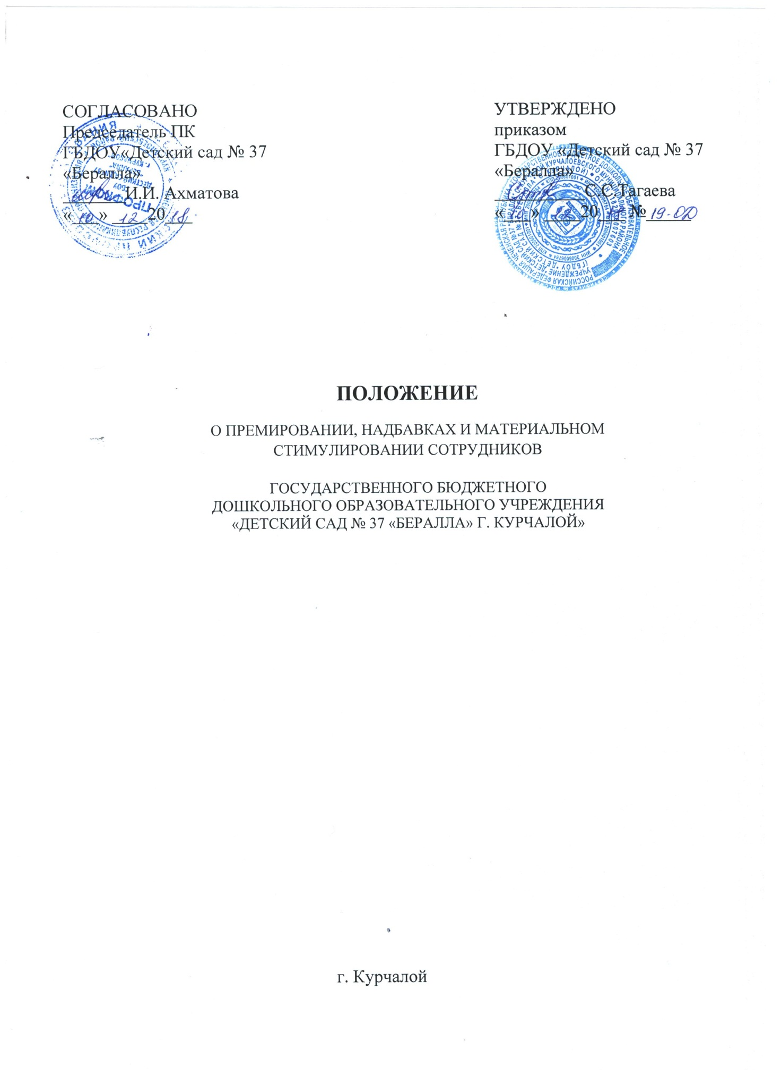

1. Общие положения
1.1. Данное Положение разработано в целях повышения эффективности и качества труда работников Государственного бюджетного дошкольного образовательного учреждения «Детский сад № 37 «Бералла» г. Курчалой» (далее по тексту - ДОУ или учреждение), развития их творческой активности и инициативы, а также в целях повышения качества дошкольного образовательного и воспитательного процессов.
1.2. Система стимулирующих выплат работникам образовательных учреждений включает в себя:
- выплаты, предусмотренные действующей системой оплаты труда в ДДО Мэрии г. Курчалой;
- поощрительные выплаты по результатам труда.
Установление поощрительных выплат, не связанных с результативностью труда, не допускается.
1.3. Данное Положение устанавливает порядок, перечень и условия осуществления поощрительных выплат работникам ДОУ.
1.4. Распределение поощрительных выплат по результатам труда производится в порядке, обеспечивающем муниципальный и общественный характер управления учреждением.
1.5. Поощрительные выплаты по результатам труда производятся в пределах стимулирующей части фонда оплаты труда работников учреждения и максимальными размерами не ограничиваются.
1.6. Поощрительные выплаты производятся в установленном в дошкольном образовательном учреждении порядке.
1.7. Поощрительные выплаты могут устанавливаться в виде стимулирующих надбавок или выплачиваться в виде разовых премий.
1.8. Перечень категорий работников учреждения и размер выплат, предусмотренных действующей системой оплаты труда в Комитете Правительства Чеченской Республики по дошкольному образованию г. Курчалой, определяются методикой расчета фонда оплаты труда работников образовательных учреждений.

2. Условия назначения поощрительных выплат по результатам труда
работникам учреждения

2.1. Перечень оснований установления поощрительных выплат для заведующего, заместителей заведующего, воспитателей, педагогов по дополнительному образованию и других работников:
2.1.1. Показатели результативности (положительная динамика);
- результаты подготовки воспитанников;
- сохранение здоровья воспитанников;
- сохранение и увеличение контингента воспитанников.
2.1.2. Подготовка конкурсов различного уровня.
2.1.3. Использование в своей деятельности передового педагогического опыта (при наличии документального подтверждения).
2.1.4. Внедрение и апробация новых программ обучения воспитанников.
2.1.5. Подготовка и проведение в группах учреждения различных мероприятий воспитательного, духовно - нравственного и эстетического развития детей.
2.1.6. Наставничество (при наличии документального подтверждения).
2.1.7. Представление опыта (продвинутого) работника учреждения на районном, республиканском уровне, в порядке (рамках) обмена опытом.
2.1.8. Участие в методической работе:
- выступления на семинарах, конференциях, педсоветах, методических объединениях;
- осуществление руководства проблемными творческими группами учреждения;
- проведение воспитателями, педагогами по дополнительному образованию учреждения открытых занятий с участием родителей;
- обобщение передового педагогического опыта работников учреждения;
- участие в конкурсах педагогического мастерства районного, отраслевого или республиканского уровня Чеченкой Республики.
2.1.9. Отсутствие обоснованных обращений родителей воспитанников (детей) учреждения, воспитателей, педагогов по поводу конфликтных ситуаций и их решения.
2.1.10. Высокий уровень исполнительской дисциплины (отсутствие нарушений правил внутреннего трудового распорядка).
2.1.11. Проведение работы по снижению количества детей с отклонениями в поведении и проблемами в воспитании в семье (в неблагополучной семье).
2.1.12. Качественное выполнение функциональных обязанностей воспитателями, помощниками воспитателей, педагогами по дополнительному дошкольному образованию и остальными сотрудниками учреждения:
- отсутствие травматизма в ДОУ;
- отсутствие замечаний по работе с документами (подготовка воспитательно-образовательных планов, перспективных планов, отчетов, заполнение журналов, ведение личных дел и др.).
2.1.13. Иные основания, установленные локальными нормативными актами учреждения.
2.2. Перечень оснований установления поощрительных выплат для административного персонала ДОУ:
2.2.1. Отсутствие обоснованных жалоб на дошкольное образовательное учреждение.
2.2.2. Участие ДОУ в мероприятиях отраслевого, городского (мэрии города Курчалой), республиканского значения.
2.2.3. Участие воспитанников в мероприятиях различного уровня.
2.2.4. Высокий уровень квалификации педагогического состава учреждения.
2.2.5. Низкий уровень травматизма в дошкольном образовательном учреждении.
2.2.6. Наличие в учреждении органа общественного управления (профкома).
2.2.7. Наличие практики публичных докладов (выступлений) руководства, специалистов учреждения по результатам образовательной деятельности учреждения.
2.2.8. Наличие высоких творческих и профессиональных достижений в работе.
2.2.9. Выполнение важных (срочных) заданий в установленный срок.
К важным заданиям могут относиться задания, требующие организационных, административных и других решений в разовом порядке по реализации муниципальной и региональной политики в области дошкольного образования (проведение экспериментальной работы, проведение массовых мероприятий и др.).
2.2.10. Проведение консультаций для родителей (лиц, их заменяющих), дети которых посещают дошкольное образовательное учреждение.
2.2.11. Предоставление дополнительных образовательных услуг воспитанникам учреждения;
- работа постоянно действующих клубов для родителей (законных представителей);
- проведение работы с социально неблагополучными семьями.
2.2.12. Иные основания, установленные локальными нормативно-правовыми актами учреждения.
2.3. Перечень оснований установления поощрительных выплат для учебно-вспомогательного и обслуживающего персонала ДОУ:
2.3.1. Качественное и своевременное выполнение должностных обязанностей.
2.3.2. Исполнительская дисциплина работников учреждения.
2.3.3. Отсутствие жалоб.
2.3.4. Иные основания, установленные локальными нормативно-правовыми актами ДОУ.
2.4. Поощрительные выплаты в виде стимулирующих надбавок устанавливаются по результатам прошедшего (учебного) года.
2.5. Единовременное премирование (награждение) отличившихся работников учреждения ДОУ может осуществляться:
- за качественное выполнение работниками ДОУ дополнительных работ, не входящих в круг их основных обязанностей;
- по итогам работы за определенный период (квартал, полугодие, год);
- к юбилейным и праздничным датам (начиная с 50 лет, через каждые 5 лет), в связи с уходом на пенсию;
- за безупречную продолжительную трудовую деятельность (15, 20, 25 лет и более);
- проведение разовых мероприятий в масштабе дошкольного образовательного учреждения;
- по иным основаниям.
При определении конкретного размера премии работникам дошкольных образовательных учреждений учитываются качество, объем и значимость проведенной работы, результаты работы.

3. Порядок назначения поощрительных выплатным результатам труда работникам ДОУ

3.1. Порядок и условия распределения поощрительных выплат по результатам труда работникам устанавливаются по представлению руководителя (заведующего) учреждения в соответствии с его локальными нормативными актами и настоящим Положением при участии профсоюзного комитета ДОУ, обеспечивающего общественный характер управления учреждением.
3.2. Заведующий ДОУ представляет в профсоюзный комитет или иной общественный орган самоуправления учреждения (совету педагогов, общему собранию членов трудового коллектива), обеспечивающий демократический, общественный подход управления, аналитическую информацию о показателях деятельности работников учреждения, являющуюся основанием для установления им поощрительных выплат.

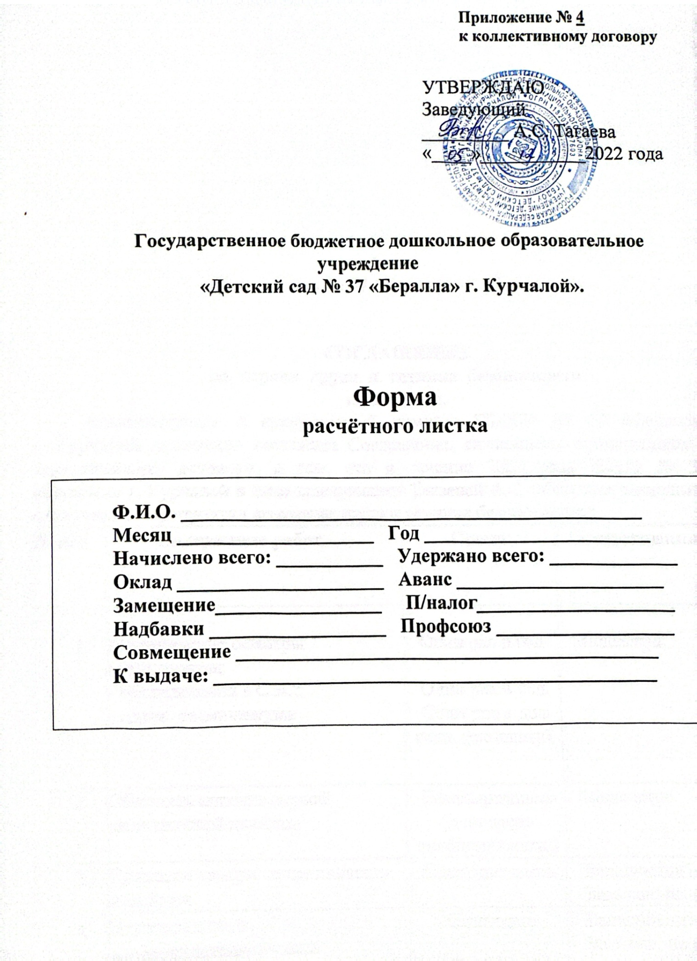

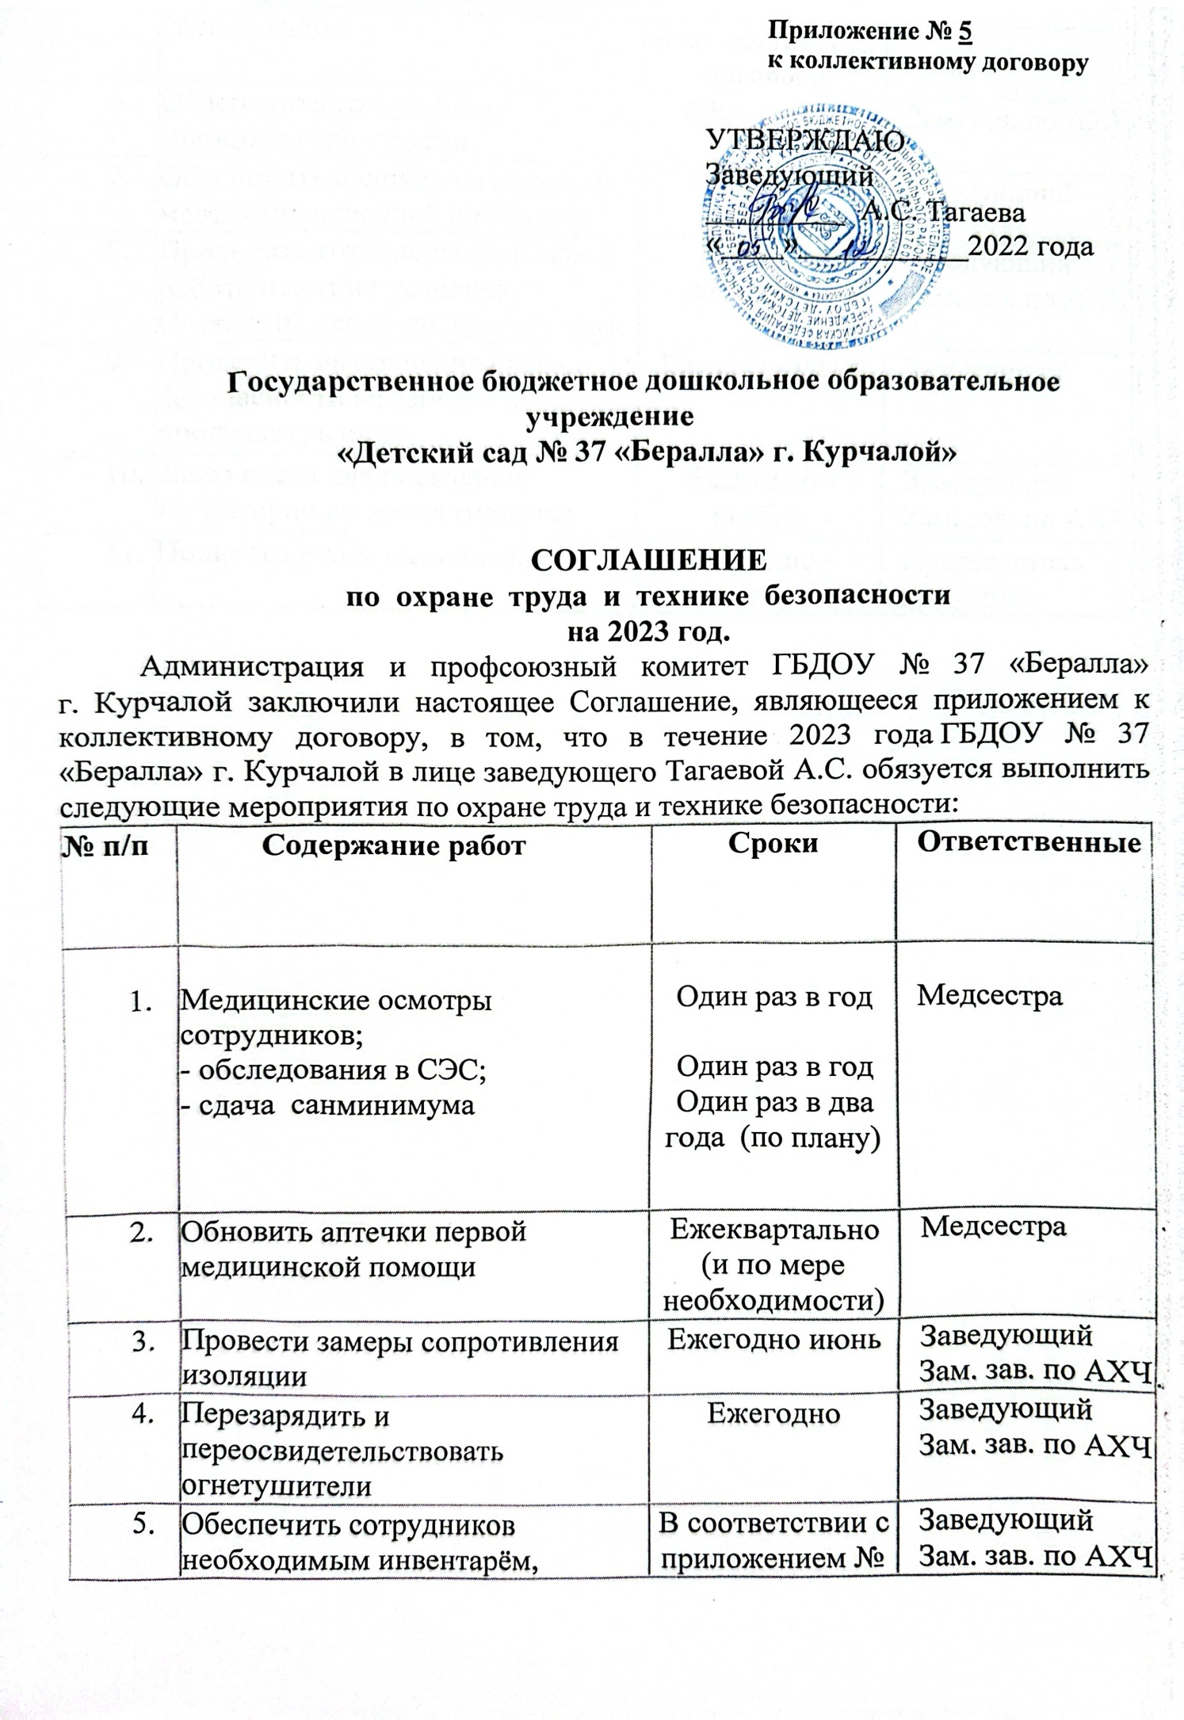
6. | Обеспечить сотрудников моющими средствами | Ежемесячно | Зам. зав. по АХЧ
7. | Обеспечить наличие инструкций в местах повышенной опасности | Ежегодно - сентябрь | Заведующий
8. | Проверить готовность участков к работе в летних условиях. Состояние деревьев, кустарников | Ежегодно апрель-май | Заведующий  Зам. зав. по АХЧ
9. | Проверить выполнение правил безопасности на занятиях, прогулках, в быту. | Ежеквартально | Заведующий
10. | Завоз песка для посыпания территории во время гололеда | Ежегодно - ноябрь | Заведующий  Зам. зав. по АХЧ
11. | Подвести итоги выполнения | Ежегодно - декабрь | Председатель профкома

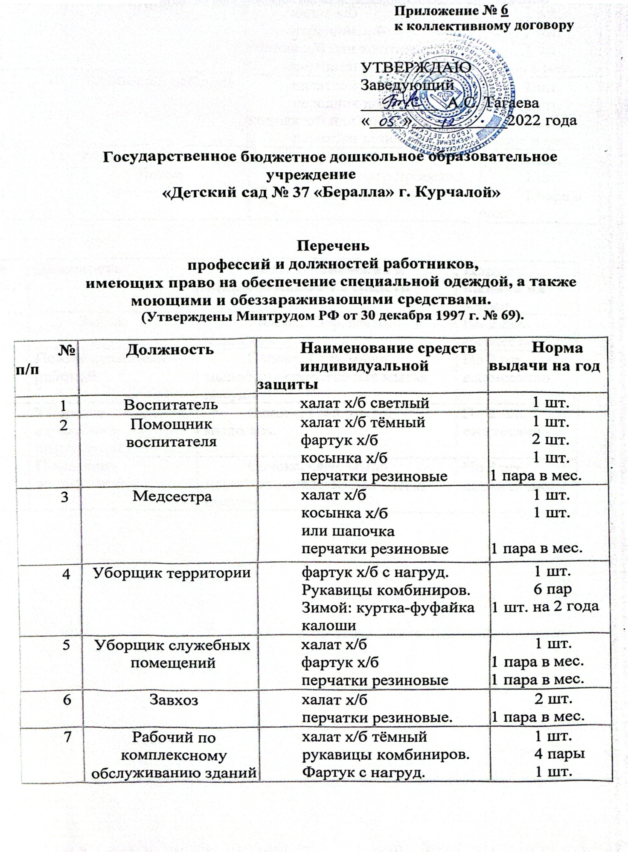

8 | Повар | халат х/б  передник х/б  колпак х/б или косынка х/б  перчатки резиновые | 1 шт.  2 шт.  1 шт.  1 пара в мес.
10 | Кухонный рабочий | халат х/б  передник х/б  колпак х/б или косынка х/б  перчатки резиновые | 1 шт.  2 шт.  1 шт.  1 пара в мес.
11 | Машинист по стирке белья | косынка х/б  фартук с нагр.прорезин.,  перчатки резиновые | 1 шт.  1 шт.  1 пара в мес.

№  п/п | Должность | Виды смывающих и обезвреживающих средств | Норма выдачи на месяц
1 | Завхоз | Санокс,Сиф, мыло, мыло/хоз. | По 2 шт.ежемесячно
2 | Повар/кухонный рабочий | Санокс,Сиф, мыло, мыло/хоз., средство для мытья посуды | По 2 шт.ежемесячно
3 | Уборщик служебных помещений | Санокс,Сиф, мыло, мыло/хоз. | По 2 шт.ежемесячно
4 | Помощник воспитателя | Санокс,Сиф, мыло, мыло/хоз., средство для мытья посуды | По 2 шт.ежемесячно

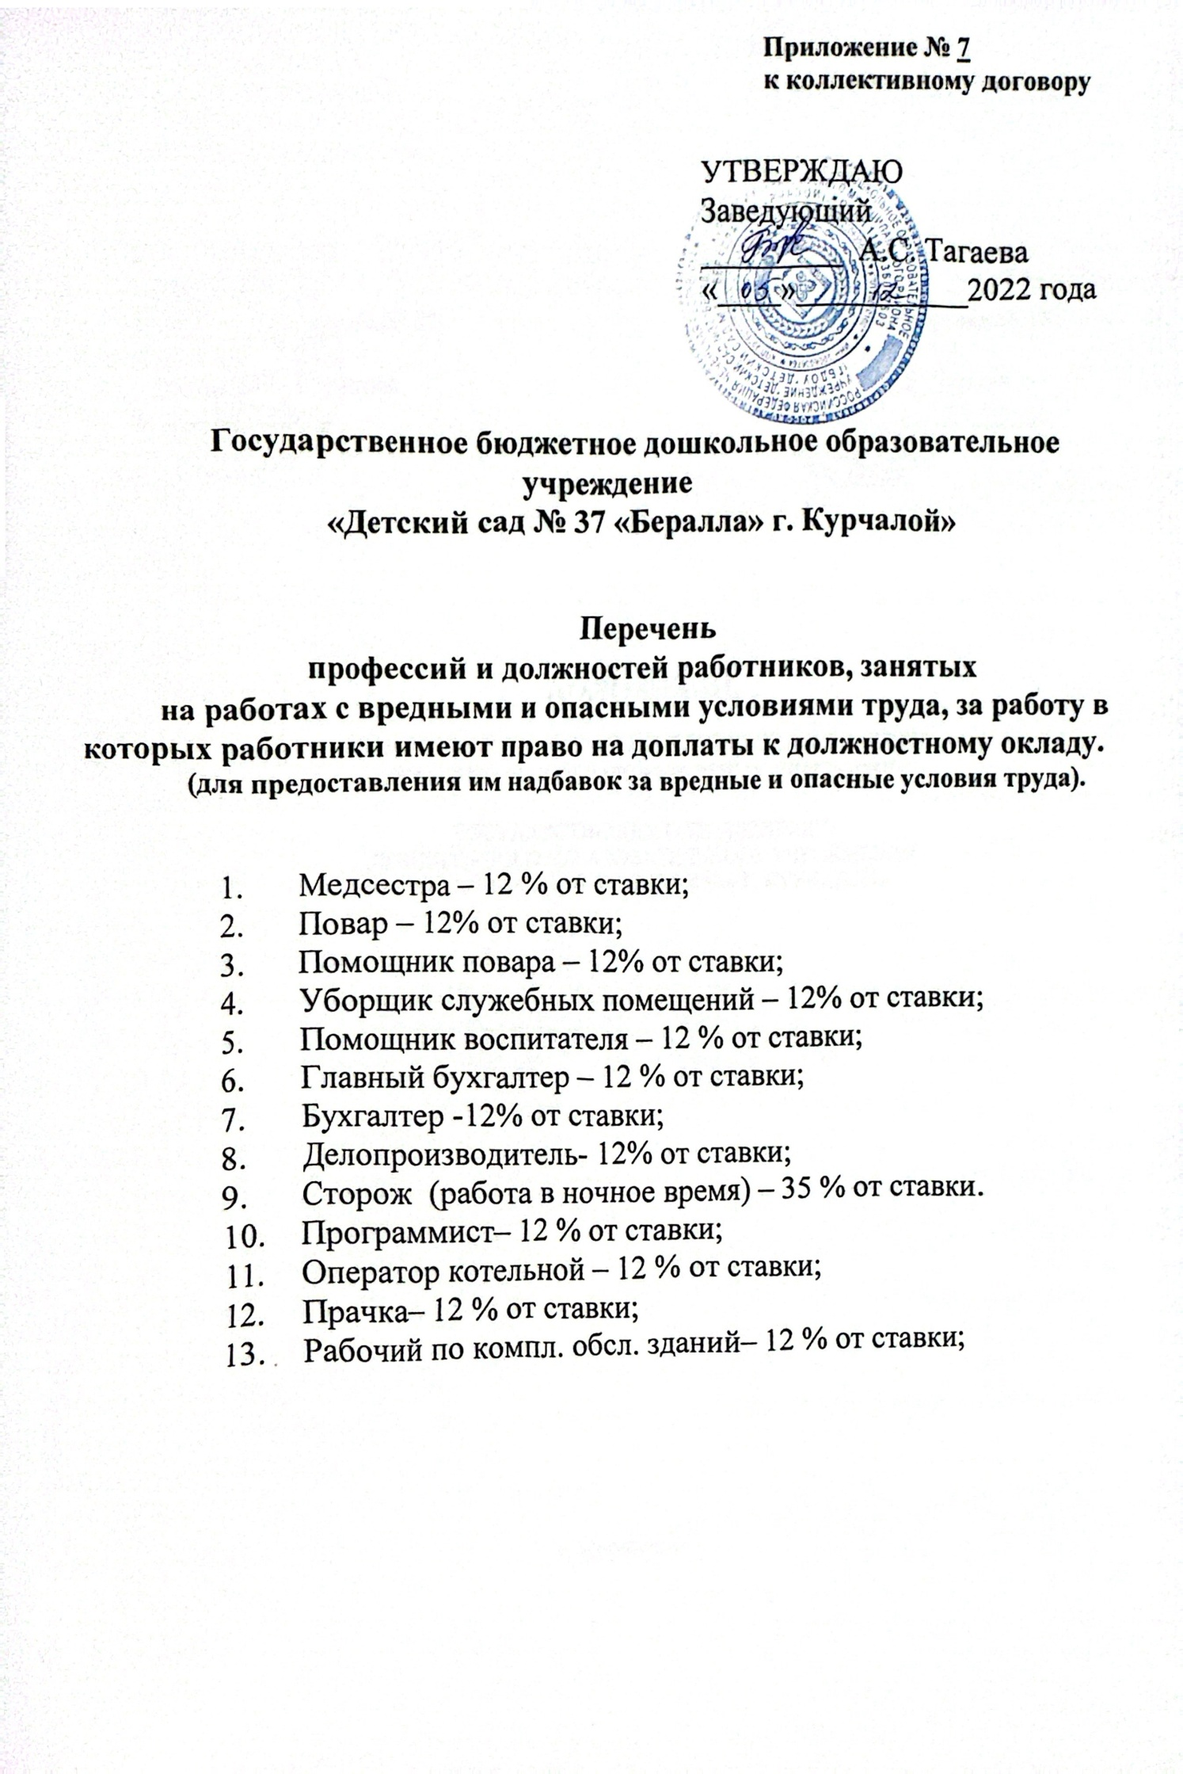

Приложение № 8
к коллективному договору

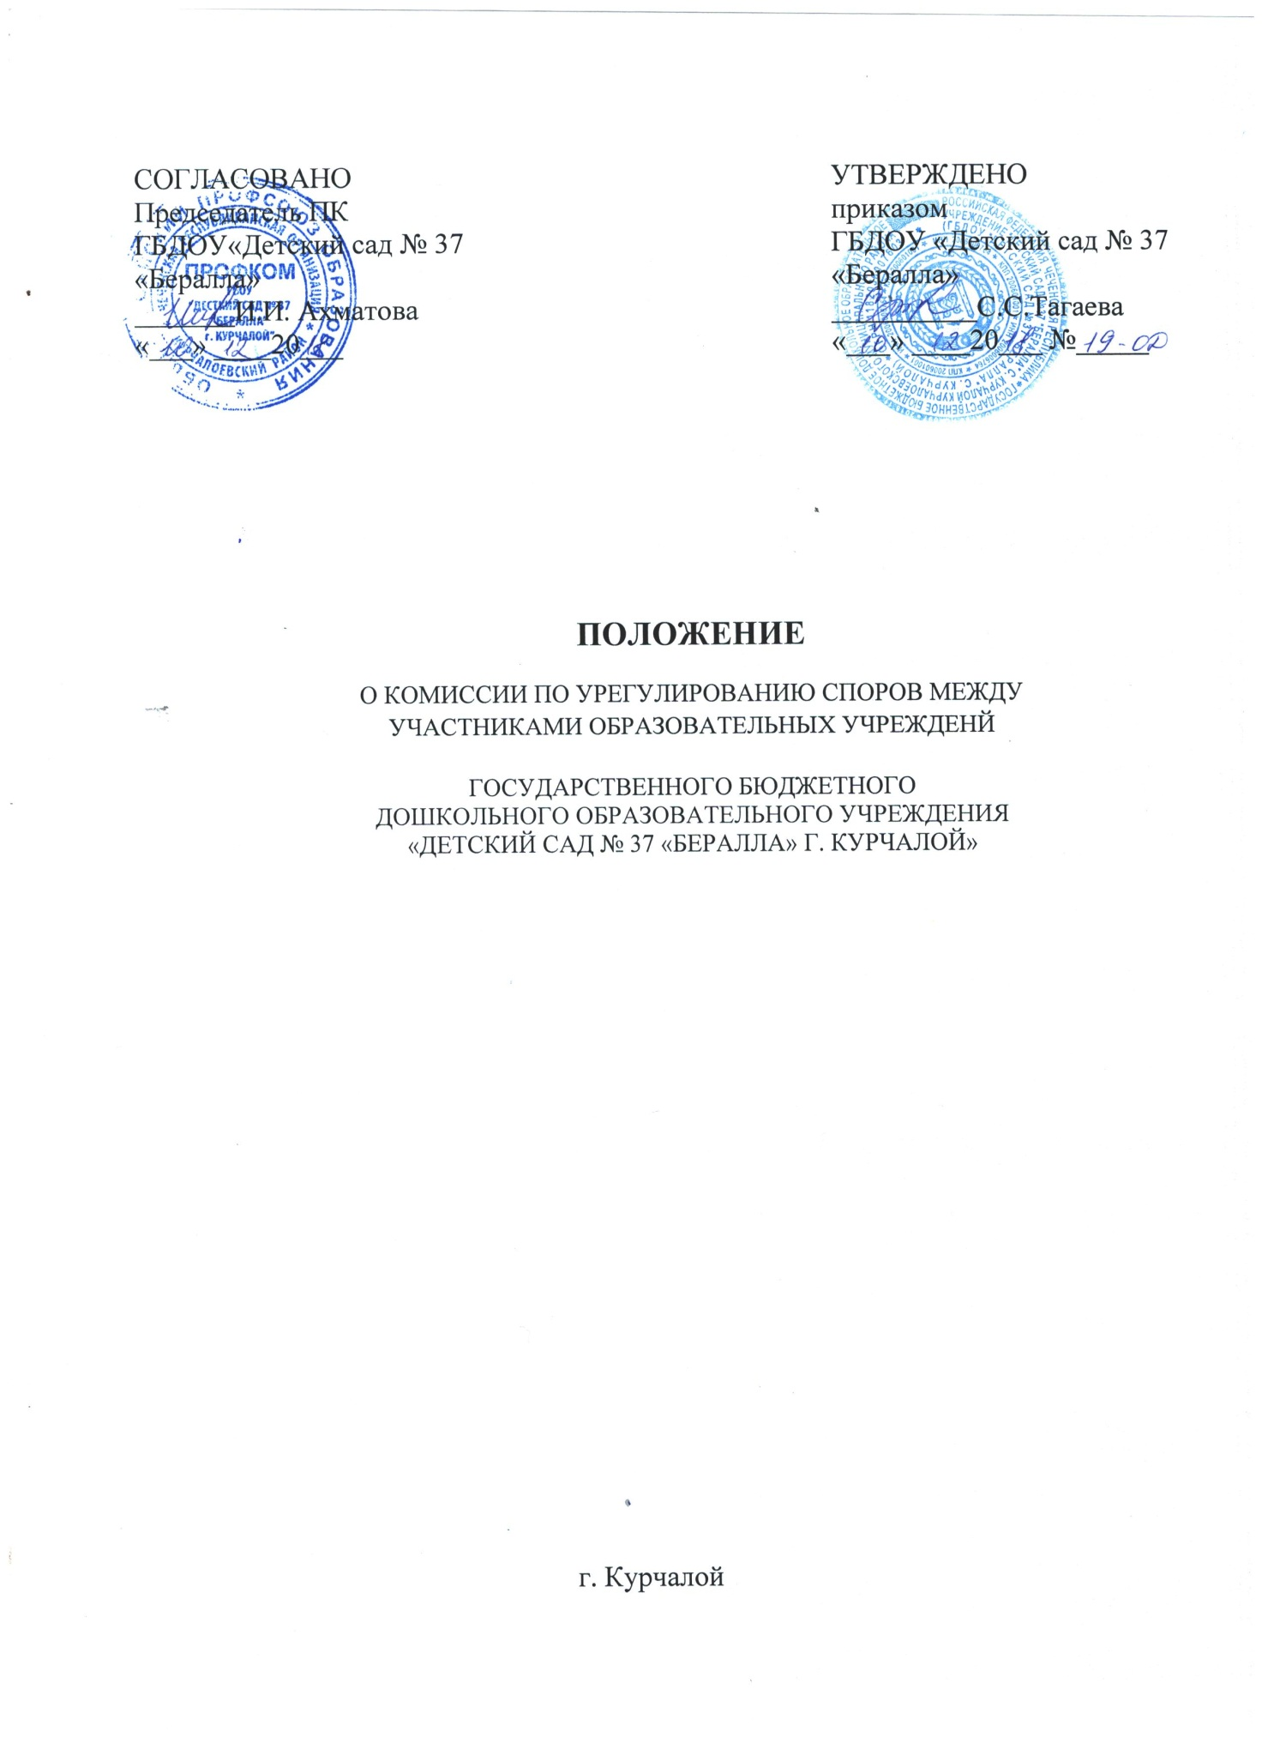

1. Общие положения

1.1.Настоящее Положение о Комиссии по урегулированию споров между участниками образовательных отношений (далее - Положение) разработано в соответствии с конвенцией ООН по правам ребенка, Указом Президента РФ от 01 июня 2012 года № 761 «О национальной стратегии в интересах детей на 2012-2017 годы», Федеральным законом от 24 июля 1998 г. № 124 - ФЗ «Об основных гарантиях прав ребенка в Российской Федерации», Федеральным законом от 24 июня 1999 г. № 120 - ФЗ «Об основах системы профилактики безнадзорности и правонарушений несовершеннолетних», Федеральным законом от 29 декабря 2012 г. № 273 - ФЗ «Об образовании в Российской Федерации» и Уставом Государственного бюджетного дошкольного образовательного учреждения «Детский сад № 37 «Бералла» г. Курчалой»(далее ДОУ).
1.2. Комиссия по урегулированию споров между участниками образовательных отношений ДОУ (далее - Комиссия) создается в целях урегулирования разногласий между участниками образовательных отношений по вопросам реализации права на образование (в том числе в случаях возникновения конфликта интересов педагогического работника), применения локальных нормативных актов, обжалования решений о применении к воспитанникам дисциплинарного взыскания.
Конфликт интересов педагогического работника - ситуация, при которой у педагогического работника при осуществлении им профессиональной деятельности возникает личная заинтересованность в получении материальной выгоды или иного преимущества, и которая влияет или может повлиять на надлежащее исполнение педагогическим работником профессиональных обязанностей вследствие противоречия между его личной заинтересованностью и интересами воспитанника, родителей (законных представителей) воспитанников.
Образование - единый целенаправленный процесс воспитания и обучения, являющийся общественно значимым благом и осуществляемый в интересах человека, семьи, общества и государства, а также совокупность приобретаемых знаний, умений, навыков, ценностных установок, опыта деятельности и компетенции определенных объема и сложности в целях интеллектуального, духовно-нравственного, творческого, физического и (или) профессионального развития человека, удовлетворения его образовательных потребностей и интересов.
Отношения в сфере образования - совокупность общественных отношений по реализации права граждан на образование, целью которых является освоение обучающимися содержания образовательных программ (образовательные отношения), и общественных отношений, которые связаны с образовательными отношениями и целью которых является создание условий для реализации прав граждан на образование.
Образовательная организация - некоммерческая организация, осуществляющая на основании лицензии образовательную деятельность в качестве основного вида деятельности в соответствии с целями, ради достижения которых такая организация создана.
Споры между участниками образовательных отношений - разногласия между участниками образовательных отношений по вопросам реализации права на образование.
Участники образовательных отношений - воспитанники, родители (законные представители), педагогические работники и их представители.
Участники отношений в сфере образования - участники образовательных отношений и федеральные государственные органы, органы государственной власти субъектов Российской Федерации, органы местного самоуправления, работодатели и их объединения.

2. Цель и задачи Комиссии

2.1. Целью деятельности Комиссии является:
- урегулирование разногласий между участниками образовательных отношений по вопросам реализации права на образование;
- защита прав и законных интересов участников образовательных отношений (воспитанников, родителей воспитанников (законных представителей), педагогов);
- содействие профилактике и социальной реабилитации участников конфликтных и противоправных ситуаций.
  - Задачами деятельности Комиссии являются:
- урегулирование разногласий, возникающих между участниками образовательных отношений по вопросам реализации права на образование;
- профилактика конфликтных ситуаций в образовательной организации в сфере образовательных отношений;
-содействие развитию бесконфликтного взаимодействия в образовательной организации.
  - Деятельность Комиссии основана на следующих принципах:
Принцип гуманизма - человек является наивысшей ценностью, подразумевает уважение интересов всех участников спорной ситуации.
Принцип объективности - предполагает понимание определенной субъективности той информации, с которой приходится работать членам Комиссии, умение оценить степень этой субъективности, умение и стремление минимизировать всякую субъективность, искажающую реальное положение дел. Данный принцип подразумевает способность абстрагироваться от личных установок, личных целей, личных пристрастий, симпатий и т. д. при содействии в разрешении споров, минимизировать влияние личных и групповых интересов, установок, др. субъективных факторов на процесс и результаты исследования конфликтов.
Принцип компетентности - предполагает наличие определенных умений и навыков решения конфликтных и спорных ситуаций, это способность членов Комиссии в реальном конфликте осуществлять деятельность, направленную на минимизацию деструктивных форм конфликта и перевода социально-негативных конфликтов в социально-позитивное русло. Она представляет собой уровень развития осведомленности о диапазоне возможных стратегий конфликтующих сторон и умение оказать содействие в реализации конструктивного взаимодействия в конкретной конфликтной ситуации.

Принцип справедливости – наказание и иные меры при разрешении спорных и конфликтных ситуаций, должны быть справедливыми, т.е. соответствовать характеру и степени общественной опасности выявленного негативного факта, обстоятельствам его совершения и личности виновного.

3. Создание Комиссии

  - Комиссия создается на один учебный год, из равного числа представителей, родителей (законных представителей) воспитанников, работников ДОУ по два человека от каждой из сторон.
  - Представители работников дошкольного учреждения в состав Комиссии избираются на Общем собрании коллектива.
  - Представители родителей (законных представителей) в состав Комиссии избираются на родительском комитете. Вариант - на общем родительском собрании.
  - Руководство деятельностью Комиссии осуществляет ее председатель, ведение документооборота осуществляет секретарь. Они избираются из состава Комиссии. Председателя Комиссии выбирают большинством голосов из числа членов Комиссии путем открытого голосования.
3.5.Состав Комиссии утверждается приказом по учреждению. Руководитель не может являться председателем Комиссии.
3.6. Организационно-техническое обеспечение деятельности Комиссии осуществляется Администрацией дошкольного учреждения.

4.Порядок обращения в Комиссию

4.1. Обращение подается в письменной форме. В жалобе указываются конкретные факты или признаки нарушений прав участников образовательных отношений, лица, допустившие нарушения, обстоятельства. К заявлению могут прилагаться документы (их копии) по сути обращения.
4.2. Прием заявлений в Комиссию производится секретарем дошкольного учреждения.
Заявления обязательно подлежат регистрации в «Журнале регистрации входящей документации».
4.3. Комиссия обязана рассмотреть заявление в течение пяти рабочих дней со дня его регистрации.

5. Порядок рассмотрения обращений Комиссией

5.1. Перед проведением заседания по рассмотрению обращения члены Комиссии осуществляют предварительную работу, необходимую для объективного рассмотрения заявления (определяют и изучают перечень необходимых документов и др.). После чего Председатель Комиссии объявляет дату и время проведения заседания Комиссии.
5.2. Секретарь Комиссии не позднее, чем за один рабочий день до даты проведения заседания, извещает всех членов Комиссии о дате, времени и месте его проведения.
5.3. Заседание Комиссии считается правомочным, если на нем присутствует не менее 2/3 её членов.
5.4. Председатель вслух зачитывает всем членам Комиссии письменное обращение, предоставляет слово членам Комиссии по существу вопроса, ведет заседание Комиссии, выносит проекты решений на голосование.
Лицо, направившее в Комиссию обращение, вправе присутствовать при рассмотрении этого обращения на заседании Комиссии. Лица, чьи действия обжалуются в вращении, также вправе присутствовать на заседании Комиссии и давать пояснения.
Для объективного и всестороннего рассмотрения обращений Комиссия вправе приглашать на заседания и заслушивать иных участников образовательных отношений. Неявка данных лиц на заседание Комиссии либо немотивированный отказ от показаний не являются препятствием для рассмотрения обращения, по существу.
5.5. Решение Комиссии принимается большинством голосов. Комиссия самостоятельно определяет сроки принятия решения в зависимости от времени, необходимого для детального рассмотрения конфликта, в том числе для изучения документов, сбора информации и проверки ее достоверности.
5.6.Решение Комиссии оформляется Протоколом заседания комиссии и подписывается ответственным секретарем Комиссии. Решение Комиссии согласовывается с руководителем. Решение Комиссии (ответ) направляется заявителю в письменном виде в установленный законодательством РФ срок.
  - Для решения отдельных конфликтных ситуаций могут привлекаться представители муниципальных органов профилактики.
  - Председатель Комиссии в своих действиях независим, если это не противоречит Уставу дошкольного учреждения законодательству РФ.
  - Председатель в одностороннем порядке имеет право пригласить для профилактической беседы педагога, сотрудника, воспитанника и его родителей (законных представителей), не собирая для этого весь состав Комиссии.
  - Председатель имеет право обратиться за помощью к руководителю для разрешения особо острых конфликтов.
  - Председатель и члены Комиссии не имеют права разглашать информацию, поступающую к ним. Никто, кроме членов Комиссии, не имеет доступа к информации.
  - Комиссия несет персональную ответственность за принятие решений.
  - Решение Комиссии является обязательным для всех участников образовательных угнетений и подлежит исполнению в сроки, предусмотренные указанным решением.
  - Решение Комиссии может быть обжаловано в установленном законодательством Российской Федерации порядке.

- Права и обязанности членов Комиссии

6.1. Комиссия имеет право:
-рассматривать заявления любого участника образовательных отношений при несогласии решением или действием администрации ДОУ любого педагогического работника (педагога, воспитателя и др.), воспитанника;
-принять решение по каждому спорному вопросу, относящемуся к ее компетенции;
запрашивать дополнительную документацию, материалы для проведения самостоятельного изучения вопроса;
-рекомендовать приостанавливать или отменять ранее принятое решение на основании доведенного изучения при согласии конфликтующих сторон.
6.2. Обязанности членов Комиссии:
- присутствовать на всех заседаниях комиссии;
-стремится разрешить конфликтную ситуацию конструктивным способом;
-принимать активное участие в рассмотрении поданных заявлений;
-принимать решение по заявленному вопросу открытым голосованием;
-принимать своевременно решение, если не оговорены дополнительные сроки рассмотрения заявления;
-принимать решения не позднее 10 рабочих дней с момента начала его рассмотрения давать обоснованный ответ заявителю в письменной форме в сроки, установленные Законодательством РФ.

- Заключительные положения

7.1. Настоящее положение вступает в силу с момента утверждения.
7.2. Изменения в настоящее положение вносятся в установленном Уставом порядке.

Приложение № 1

Председателю комиссии по урегулированию споров
между участниками образовательных отношений в дошкольном образовательном учреждении
_______________________________________________ _______________________________________________
^{(ФИО)} _______________________________________________
(должность для сотрудников учреждения)

заявление.
Прошу рассмотреть на заседании комиссии по урегулированию образовательных отношений в ГБДОУ № 37 «Бералла» г. Курчалой
____________________________________________________________________
____________________________________________________________________
____________________________________________________________________
____________________________________________________________________
____________________________________________________________________
____________________________________________________________________
(содержание жалобы, обращения, предложения)

«____»___________20___г. ______________ _____________________
(подпись) ^{(расшифровка)}

Приложение № 2

Форма журнала регистрации заявлений в комиссию по урегулированию споров между участниками образовательных отношений дошкольного образовательного учреждения

№п/п | Дата поступления заявления | ФИО заявителя | Краткое содержание запроса | №и дата протокола заседания  комиссии  дата  ответа заявителю | Роспись заявителя

